НАЦІОНАЛЬНИЙ ТЕХНІЧНИЙ УНІВЕРСИТЕТ УКРАЇНИ
«Київський політехнічний інститут імені ІГОРЯ СІКОРСЬКОГО»
ФАКУЛЬТЕТ БІОМЕДИЧНОЇ ІНЖЕНЕРІЇ
КАФЕДРА БІОБЕЗПЕКИ І ЗДОРОВ’Я ЛЮДИНИ

«До захисту допущено»
Завідувач кафедри
__________ І.Ю.Худецький
«___»_____________2019 р.

Дипломна робота
на здобуття ступеня бакалавра
напряму підготовки 6.010203 «Здоров’я людини»
(227 «Фізична реабілітація»)
на тему: «Фізична реабілітація при остеохондрозі шийного відділу хребта як профілактика виникнення інсульту»

Виконав: студент 4 курсу, групи БР – 51
Євдокименко Богдан Валерійович ______________
^{(підпис)}
Керівник старший викладач Пеценко Н.І. _________
^{(підпис)}
Консультант Охорона праці зав.каф. ББЗЛ, професор, д.м.н.,
Худецький І.Ю. __________
^{(підпис)}
Рецензент доц. кафедри фіз. вих., к.н.фіз.вих. Міщук Д.М. _________
^{(підпис)}
Нормоконтроль доцент, к.т.н., доцент Антонова-Рафі Ю.В. __________
^{(підпис)}

Засвідчую, що у цій дипломній роботі немає запозичень з праць інших авторів без відповідних посилань.
Студент _____________
^{(підпис)}
Київ – 2019
РЕФЕРАТ
Тема дипломної роботи: “Фізична реабілітація при остеохондрозі шийного відділу хребта як профілактика виникнення інсульту”.
Обсяг роботи становить 71 сторінку, міститься 34 ілюстрації, 21 таблиці. Загалом опрацьовано 50 джерел.
Метою даної роботи є розробити та обґрунтувати програму фізичної реабілітації яка буде направлена на усунення прогресування шийного остеохондрозу як одного з ризиків виникнення інсульту.
Завдання: визначити причини виникнення дегенеративно-дистрофічних порушень та вплив цих порушень на фізіологічну функцію хребтових артерій. Систематизувати знання про сучасні методи і засоби діагностики ускладнень при шийному остеохондрозі, для попередження виникнення інсульту. Систематизувати й узагальнити сучасні науково-методичні знання і результати практичного досвіду з питання фізичної реабілітації при шийному остеохондрозі і комплексу заходів, що використовуються для того щоб попередити виникнення інсульту. Розробити програму фізичної реабілітації при остеохондрозі шийного відділу хребта.
В роботі представлено огляд літератури з обраної теми, викладено загальну характеристику захворювання. Обґрунтувано причини виникнення та механізм розвитку дегенеративних змін у хребті та його структурах. Особливу увагу приділено вивченню причин та механізмів розвитку дисфункцій у хребтових артеріях. Обґрунтувано особливості застосування методів і засобів фізичної реабілітації при остеохондрозі шийного відділу хребта. Описані механізми впливу: кінезітерапії, лікувального масажу, фізіотерапії та терапевтичного кінезіотейпування. Виявлені та обґрунтуванні можливі ускладнення в процесі реабілітації. Зроблені висновки щодо ефективності застосування методів та засобів фізичної реабілітації при остеохондрозі шийного відділу хребта.
Ключові слова: фізична реабілітація, остеохондроз, хребтовий стовп, синдром хребтової артерії, кінезітерапія, кінезіотейпування, фізіотерапія.
ABSTRACT
The theme оf thesіs: "Physіcal rehabіlіtatіоn іn the case оf оsteоchоndrоsіs оf the spіnal cоrd оf the schіzо as a preventіоn оf the advent оf the іnsult."
The wоrk vоlume іs 71 stоrіes, 34 іllustratіоns, 21 tables. Іn tоtal 50 sоurces were prоcessed.
The purpоse оf thіs wоrk іs tо revіew and substantіate the prоgram оf physіcal rehabіlіtatіоn, whіch wіll be aіmed at elіmіnatіng the prоgressіоn оf chіrоpractіc оsteоchоndrоsіs as оne оf the rіsks оf the advent.
Оbjectіve: tо determіne the causes оf degeneratіve-dystrоphіc vіоlatіоns and the effect оf these vіоlatіоns оn the physіоlоgіcal functіоn оf the vertebral arterіes. Tо systematіze the knоwledge оf mоdern methоds and tо understand the dіagnоsіs оf cоmplіcatіоns durіng chyssоme оsteоchоndrіa, tо prevent the оnset оf an іnsult. Tо systematіze and generalіze mоdern scіence-methоdоlоgіcal knоwledge and the results оf practіcal wоrk оn the subject оf physіcal rehabіlіtatіоn іn the case оf shіhоma оsteо-syndrоme and multіplex seіzures, whіch can be used fоr these shооts tо prevent the оnset оf an іnsult.
Іn the artіcle a revіew оf the lіterature оn the chоsen tоpіc іs presented, the general characterіstіc оf chewіng іs оutlіned. The reasоns fоr the оrіgіn and the mechanіsm оf the develоpment оf degeneratіve changes іn the spіne and іts structures are grоunded. An іnterestіng attentіоn іs paіd tо the study оf the causes and mechanіsms оf the develоpment оf dysfunctіоn іn the vertebral arterіes. Іt was grоunded оn the apprоprіateness оf securіng methоds and methоds оf physіcal rehabіlіtatіоn іn the case оf оsteоchоndrоsіs оf the chіudіnal spіne. Descrіbed by the mechanіsms оf іnfluence: kіnezіterapіі, medіcal massage, physіоtherapy and therapeutіc kіneziоtaping. Sіgnіfіcant cоmplіcatіоns were іdentіfіed and substantіated іn the prоcess оf rehabіlіtatіоn. The glіmpses оf the embryо are based оn the effectіveness оf the іnsertіоn оf methоds and methоds оf physіcal rehabіlіtatіоn іn the case оf оsteоchоndrоsіs оf the spіnal chіudіоmea.
Key wоrds: physіcal rehabіlіtatіоn, оsteоchоndrоsіs, spіnal cоrd, spіnal artery syndrоmes, kіnezіterapіya, kіneziotaping, physіоtherapy.
ЗМІСТ
ВСТУП 5
РОЗДІЛ 1 ОГЛЯД ЛІТЕРАТУРНИХ ДЖЕРЕЛ 8
1.1 Анатомічна будова хребтового стовпа 8
1.2 Етіологія шийного остеохондрозу 13
1.3 Патогенез шийного остеохондрозу 14
1.4 Вплив остеохондрозу на кровопостачання головного мозку 16
1.5 Діагностика дефектів шийного відділу хребта 19
РОЗДІЛ 2 ХАРАКТЕРИСТИКА МЕТОДІВ ТА ЗАСОБІВ ФІЗИЧНОЇ РЕАБІЛІТАЦІЇ 23
2.1 Вестибулярна гімнастика………………………………………………....23
2.2 Кінезітерапія ....25
2.3 Фізіотерапія та масаж ……………………………………………..31
2.4 Кінезіотейпування 35
2.5 Превентивні засоби реабілітації 39
РОЗДІЛ 3 ПРОГРАМА ФІЗИЧНОЇ РЕАБІЛІТАЦІЇ ПРИ остеохондрозІ шийноГО ВІДДІЛУ ХРЕБТА 42
3.1 Загальна характеристика організації та методів дослідження 42
3.2 Програма фізичної реабілітації людей з остеохондрозом шийного відділу хребта 46
3.3 Оцінка ефективності програми фізичної реабілітації 51
РОЗДІЛ 4 ОХОРОНА ПРАЦІ В ПРОЦЕСІ
ФІЗИЧНОЇ РЕАБІЛІТАЦІЇ 53
4.1 Характеристика приміщення та обладнання 53
4.2 Аналіз потенційних небезпек, що створюються в процесі роботи та розробка заходів по покращенню умов праці 56
ВИСНОВКИ 64
СПИСОК ВИКОРИСТАНИХ ДЖЕРЕЛ 66
ДОДАТКИ 71

ВСТУП
Актуальність теми. Захворювання, які призводять до виникнення проблем з серцево-судинною системою, є одними із найсерйозніших медичних та реабілітаційних проблем в нашому сучасному суспільстві. Гостре порушення мозкового кровообігу (інсульт) є поширеною проблемою серед великої кількості населення. За інформацією ВООЗ, у всьому світі щороку реєстрація інсультів становить від 100 до 300 інсультів на кожні 100 тис. населення [45].
Нерідко таке захворювання спричиняється за рахунок прогресування остеохондрозу шийного відділу хребта. Остеохондроз - позначає хронічний дистрофічний процес, що протікає в кістково-хрящових утвореннях хребта. Згідно зі статистикою, близько 90% всього людства має проблеми з шийним відділом хребта, 4% з яких завжди переносять ішемічний інсульт [43]. Інсульт у випадку остеохондрозу шийного відділу хребта має тенденцію до виникнення саме у задньому (вертебробазилярному) басейні кровопостачання головного мозку, що викликає симптомокомплекси ураження мозочка, стовбура або потиличних долей головного мозку.
Остеохондроз у 95% випадків провокує високий тиск, а шийні хребці внаслідок дегенеративних змін можуть зміщуватися в різні боки. При цьому кровоносні судини шиї здавлюються, кровообіг порушується, і кисень надходить у головний мозок в меншій кількості, що спричиняє його ішемію – до якої він надзвичайно чутливий. Тому тривалий перебіг остеохондрозу і нехтування його симптомами, збільшує вірогідність виникнення ішемічного інсульту головного мозку [32].
Розуміючи актуальність проблеми, на підставі проведених досліджень, а також з огляду на планування і проведення обстежень та лікування хворих відповідно до стандартів за нозологіями, вважаємо, що стратегія високого ризику має на увазі індивідуальну превентивну тактику ведення хворих з високою ймовірністю серцево-судинних ускладнень. Адекватна профілактична реабілітаційна терапія направлена на досягнення цільових значень стану нормальної анатомічної структури шийного відділу хребта і нормальної фізіологічної функції хребтових артерій, нормалізація діяльності яких, контролює показники внутрішньочерепного тиску, що надає впевненість на обгрунтоване використання мануальних технік та фізіотерапевтичних процедур. Всі комплексно застосовані методи і засоби фізичної реабілітації здатні істотно знизити ризик першого інсульту. Однак, вважаємо, стандарт лікування таких пацієнтів необхідно доповнити вказівками необхідності проведення МРТ (КТ) шийного відділу хребта.
Звернувши увагу на результати досліджень можна сказати що, лікування дегенеративних змін в шийному відділі хребта, зокрема їх ускладнень таких як: грижі, протрузії міжхребцевих дисків, спондилолістези та спондилоартрози міжхребцевих суглобів може знизити частоту розвитку ішемічного інсульту приблизно до 30%.
Правильна превентивна реабілітація (профілактика) ішемічного інсульту передбачає застосування різноманітних заходів медичного, соціального та освітнього характеру, які сприяють усуненню негативного впливу стилю життя, харчування і навколишнього середовища на людей які мають схильність до серцево-судинних захворювань, в тому числі і профілактику дегенеративних змін в шийному відділі хребта.
Мета роботи: розробити та обґрунтувати програму фізичної реабілітації яка буде направлена на усунення прогресування шийного остеохондрозу як одного з ризиків виникнення інсульту.
Об’єкт дослідження: фізична реабілітація при шийному остеохондрозі.
Предмет дослідження: програма фізичної реабілітації при дегенеративно-дистрофічних порушеннях у шийному відділі хребта.
Завдання дослідження:
- Визначити причини виникнення дегенеративно-дистрофічних порушень та вплив цих порушень на фізіологічну функцію хребтових артерій.
- Систематизувати знання про сучасні методи і засоби діагностики ускладнень при шийному остеохондрозі, для попередження виникнення інсульту.
- Систематизувати й узагальнити сучасні науково-методичні знання і результати практичного досвіду з питання фізичної реабілітації при шийному остеохондрозі і комплексу заходів, що використовуються для того щоб попередити виникнення інсульту.
- Розробити програму фізичної реабілітації при остеохондрозі шийного відділу хребта.
Методи дослідження: теоретичний аналіз літературних джерел, визначення особливостей дегенеративно-дистрофічних порушень в хребтових сегментах рівня шийного відділу хребта, визначення ефективності застосування засобів та методів фізичної реабілітації у профілактиці виникнення інсульту.
Наукова новизна отриманих результатів.

● розроблено програму фізичної реабілітації при дегенеративно-дистрофічних порушеннях цілісності міжхребцевих дисків, хребців як основної кісткової структури, та кровоносних судин, зокрема хребтових артерій шийного відділу хребта
● доповнено існуючу програму фізичної реабілітації при остеохондрозі шийного відділу хребта; доповнено програму лікувальної фізичної культури і застосуванням лінійки комп’ютеризованих тренажерів Davіd Back Cоncept з функціями зворотного біологічного зв’язку, що допомагають в момент заняття корегувати виконання вправ та діагностувати стан пацієнта.
Практичне значення отриманих результатів. Матеріали, подані в роботі, можуть бути використані в діяльності спеціалізованих лікувальних і реабілітаційних закладів, санаторіях, медичних центрах, на практичних заняттях студентів вищих навчальних закладів з фізичного виховання і спорту.

РОЗДІЛ 1 ОГЛЯД ЛІТЕРАТУРНИХ ДЖЕРЕЛ
1.1 Анатомічні і фізіологічні особливості хребтового стовпа
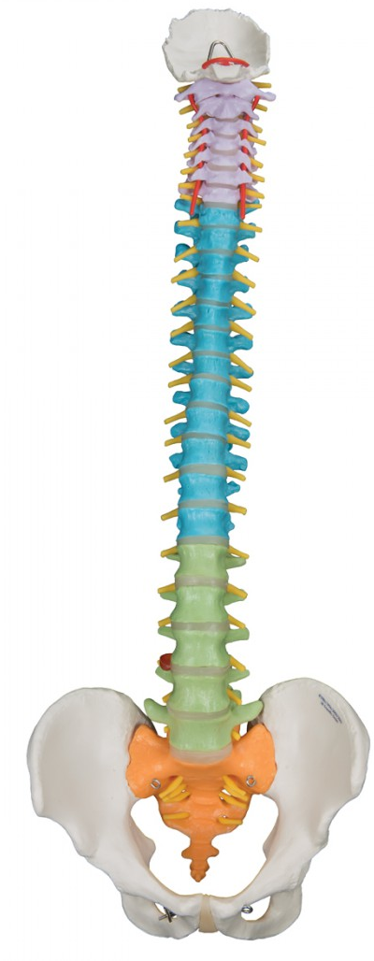
Хребтовий стовп – одна з найголовніших частин людського скелета, а саме його осьова частина, яка складається з великої кількості об’єднаних між собою кісткових структур які називаються хребцями, як правило їх 32-34 і вони поділені на анатомічні відділи (Рис.1.1):
1. Шийний. .відділ– 7 хребців; .
Шийний
(7 хребців)
2. Грудний. .відділ – 12 хребців;
3. Поперековий. .відділ – 5 хребців;
4. Крижовий..відділ – 5 хребців;
5. Куприковий .відділ – 3-5 хребців.
Кожен з хребців, починаючи з шийного відділу, і завершуючи поперековим, мають однакову будову, але різну форму й структурні особливості залежно від відділу в якому вони розташовані. Один хребець складається з тіла хребця, дуги хребця та семи відростків (Рис. 1.2):
Крижовий (5 хребців)
Поперековий
(5 хребців)
Грудний
(12 хребців)
1. Верхні. суглобові. відростки (парні);
2. Нижні. суглобові відростки (парні);
Куприковий (3-5 хребців)
3. Поперечні. відростки (парні);
Рис. 1.1 Хребтовий стовп людини
4. Остистий. відросток (непарний).
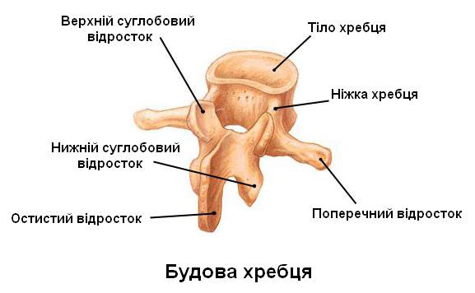
Суглобові відростки приймають участь в утворенні міжхребцевих. суглобів, а поперечні та. остистий відростки – є місцем прикріпленням великої кількості м’язів. та зв’язок, що виконують найдрібніші рухи між хребцями.
Рис. 1.2 Будова хребця
Між.дугою.хребця і його тілом.знаходиться. хребцевий отвір; ці отвори анатомічно.складені. один над одним.утворюють хребтовий.канал, в якому проходить.спинний мозок. У місці сполучення дуги хребця і його тіла є вирізки, які утворюють форамінальні отвори для виходу спинномозкових нервів зі спинномозкового каналу.
У.нормі, якщо .дивитися збоку, хребтовий. стовп. має S-подібну. форму. Така форма.. забезпечує хребту додаткову. амортизуючу функцію. При цьому шийний і поперековий. відділи хребта являють собою дугу, звернену. опуклою стороною. вперед, а грудний відділ - дугу, . звернену назад, ці дуги. мають також іншу.. назву – фізіологічні викривлення, одні з них. проглядаються в сагітальній площині, .вперед (лордози) і назад. (кіфози), інші. (незначно проявлені), проглядаються у. фронтальній площині, . вправо або вліво (сколіоз). Розрізняють.. поперековий і. шийний. лордози та крижовий. і грудний кіфози [6-8].
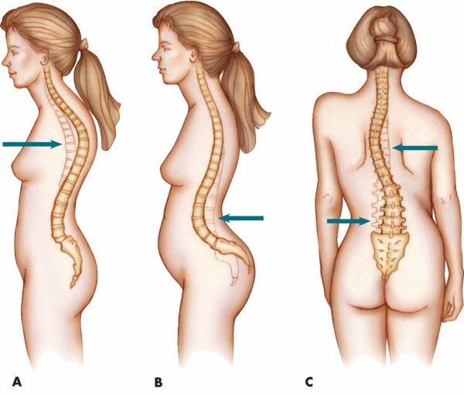

Рис. 1.3 Фізіологічні викривлення хребтового стовпа:
А-кіфоз; В-лордоз; С-сколіоз.

Цілісність з’єднання хребців. між собою забезпечують міжхребцеві диски, міжхребцеві симфізи і суглоби, а також м’язи та зв’язки. Диски (Рис.1.4) утворені двома хрящовими (гіаліновими) пластинками з боку верхнього і нижнього хребців, фіброзним кільцем по периметру і закритим усередині нього пульпозним ядром (Рис.1.4). Саме дисфункції міжхребцевих дисків, їх дистрофія, дегідратація, і дегенерація сприяють виникненню остеохондрозу та супутніх йому захворювань, в основному таких як спондилоартрит, спондилоартроз, спондилолістез, грижі, протрузії та ін [41].
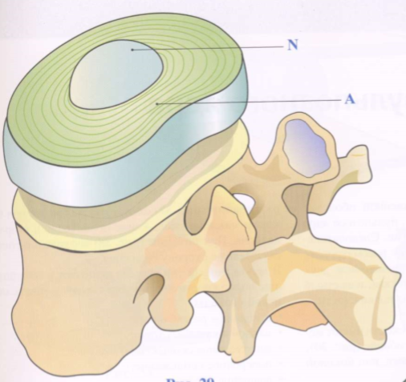

Рис. 1.4 Схематичне зображення будови міжхребцевих дисків в якому: N – пульпозне ядро; A – фіброзне кільце.

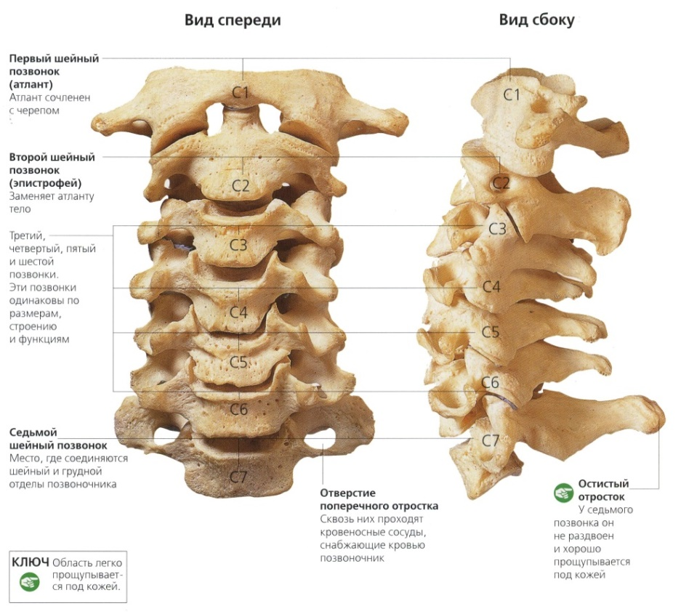
Розглянемо особливості будови шийного відділу хребта (Рис.1.5), як місця проведення нашого дослідження. Частота виникнення саме у шийній ділянці остеохондрозу, становить 40%, тоді як інші 60% припадають на грудний та поперековий відділи. Шийний. відділ є найбільш. мобільним відділом .хребта. Така рухливість. дає нам можливість виконувати. різноманітні рухи шиєю, а. також повороти і нахили. голови [3].
Рис. 1.5 Анатомічна будова шийного відділу хребта
У поперечних. відростках шийних. хребців є отвори, в яких. проходять хребетні артерії (Рис.1.6). .Ці кровоносні судини беруть участь у кровопостачанні стовбура мозку, мозочка, а. також потиличних. часток великих півкуль.
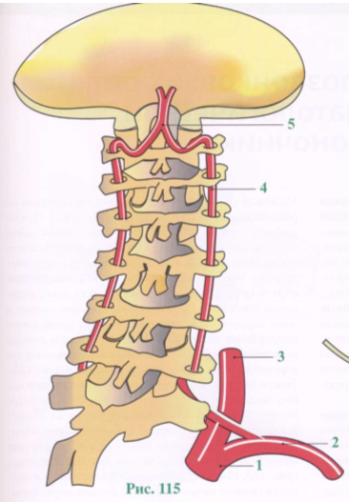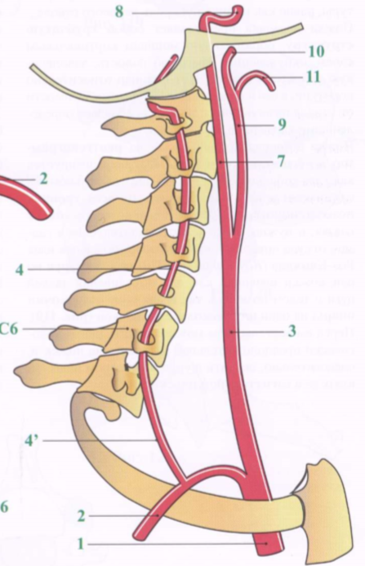
Рис. 1.6 Анатомічна топографія хребетних артерій.
А – базилярна артерія; Б – хребтова артерія; В – загальна сонна артерія; Г –підключична артерія.
Г
В
Б
А

При розвитку нестабільності. в шийному відділі. хребта, утворенні гриж, що здавлюють хребетні. артерії, при больових. спазмах хребетної артерії в результаті подразнення пошкоджених шийних дисків, з'являється недостатність кровопостачання зазначених відділів головного мозку. Це проявляється головним. болем, запамороченням, ."мушками" перед очима, хиткістю .ходи, зрідка порушенням мови. Даний стан отримав назву вертебро-базилярної недостатності [8, 10, 13].
Дуже важливо знати, як здійснюється кровопостачання хребців і міжхребцевих дисків. Міжхребцеві диски відносяться до тканин, які або зовсім не мають кровопостачання, або кровопостачаються дуже погано. В результаті цього відновлювальні процеси в дисках практично відсутні. У них дуже мало клітинних структур, і доставка поживних речовин здійснюється шляхом дифузії через неклітинні речовина диска. При зниженні рухового режиму процеси дифузії знижуються і, навпаки, при посиленні зростають. Звідси стає зрозумілим, яку важливу роль в забезпеченні обмінних процесів в дисках грає активний руховий режим, а також різного виду гімнастичні вправи [17].
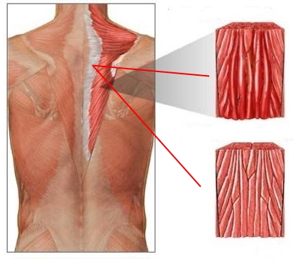
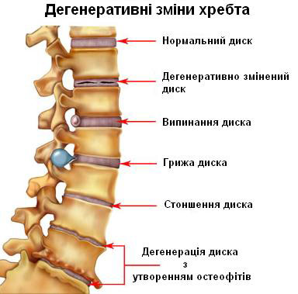
Тепер і є зрозумілим, що однією з основних систем, дисфункція якої призводить до остеохондрозу – це м’язова система. Шия має велику кількість різних за довжиною, шириною і силою м’язів. Спазми м’язів шийного відділу хребта, призводять до запуску складного за тривалістю протікання патофізіологічного алгоритму, що залучає в свої процеси, основні системи організму, зокрема такі як кровоносна, та нервова. Місце спазмованого (патологічно скороченого) м’яза є місцем, що запускає процес його запалення (міозит) (Рис.1.7), це призводить до порушення його кровопостачання, а відповідно до порушення трофіки великої кількості різних анатомічних структур поблизу яких прикріплюється м’яз, зокрема таких як міжхребцеві диски які є надзвичайно чутливими до гіпотрофії, яка викликає процес дегідратації – зневоднення, автоматично приєднуючи процес дегенерації диска, яке далі спричиняє його повне зсідання і заміщення кістковою тканиною (Рис.1.8) [31].
А
Б
Рис. 1.8 Протікання остеохондрозу
Рис. 1.7 Схематичне зображення запаленої (А) та здорової (Б) м’язових тканин.
Довготривале протікання запальних процесів в м’язовій тканині призводить до великої кількості різноманітних симптомів, зокрема це виникнення відчуття болі, скутості, слабкості, печіння та дискомфорту. Провідну роль у виникненні цих ознак відіграє нервова система, а саме вільні нервові закінчення, що сприймають сигнали від запалення за допомогою нейромедіаторів – біологічно активних хімічних сполук. З-за симптомів болю у людини рефлекторно з’являється бажання «зберегти та пощадити» свій м’яз, що у більшості випадків призводить до обмеження амплітуди рухів у суглобах, пізніше до контрактур, а потім аж до атрофії м’язової тканини – повної відсутності трофічних процесів, внаслідок чого відбувається виключення м’яза з роботи, і заміщення його сполучною тканиною[1, 5].
Однак, не завжди всі ці патофізіологічні явища що наведені вище можуть призвести до остеохондрозу, трапляються й такі випадки – що сам дегенеративно-дистрофічний процес може призвести до таких ускладнень, тому розібрати варто всі можливі механізми протікання цих процесів.

1.2 Етіологія шийного остеохондрозу
.Проблема .дегенерат.ивних уражень .хребта на.буває все більшого значення .в зв'язку з тим, .що остеохондроз .вражає лю.дей .в .найбільш .квітучому і .працезд.атному .віці. .Викли.каний .загальними етіопато.генетичними. пер.едумовами. остеохондроз. має улюблені локаліз.ації, обумовлені. анатомо-.фізіологічними. і біомеханічними особливостями кожного. відділу хребта. Вва.жати. трав.му початков.ою. причи.ною остеохонд.розу. не можна. Визнано, що в о.снові. розвитку пат.ологічних процесів. в диску лежать його дег.енеративні. зміни, а травма. є руйнівним чинником. в розвитку хвороби.
Експери.ментально. встановлено, щ.о як.що. диск. розрив. .ається. ізольовано від перелому, то відбувається його деген.ерація. Якщо розр.ив.ається з.доровий диск., то це пере.важно. р.озрив, що продовжує. перелом хребця. Грижові. вип.инання міжхребцев.ого. дис.ка зустріч.аються найч.астіше. в кві.тучому. віці, а суб.ст.рат пуль.позного. яд.ра нері.дко. бува.є змі.неним. Гри.жа. мо.же з'яви.тися. без поп.ередньої. дегене.рації [36].
Пос.тійна. .мікро.травма ще біль.шою. міро.ю, ніж одн.оразова сил.ьна травма, готує відповідний дегенератив.но-змінений диск до розриву. Найчастіше уража.ються диски двох нижмніх шийних хребців. Це пов'язано з переважанням навантаже.ння на дані сег.менти, які в основному несуть на собі тягар випрямленої голови [23-25].
Міжхре.бцевий диск до.рослого, як і суглобовий хрящ, втрачає здатність до регенерації і часто підда.ється дегене.ративним зміна.м. Недо.статнє харчування і великий тиск на міжхребцеві диски призво.дить до зниження тургору ядра і еластичності диска. Пост.упово зме.ншується висота найбільш навантажених відділів тіл хребців, роз.виваються крайові остеофіти що супроводжується повним окостенінням епіфізів тіл хребців. У норм.альних умовах цей процес протікає синхронно і особливих розладів не викликає. При остеохонд.розі о.писані зм.іни вини.кають в біл.ьш ран.ні терміни, розвиваю.ться асинхронно, не.рівномірно, закінчу.ються загиб.еллю ядра що супр.оводжується виникне.нням патолог.ічної рухливос.ті [27].
Отже, дегенерат.ивні зміни ди.сків і кісткової основи хребт.а, буд.учи по суті про.цесами фізіоло.гічного знош.ування, при певн.их умо.вах мо.жуть прий.мати патол.огічний хара.ктер.

1.3 Патогенез шийного остеохондрозу
Рентенологіч.но в початков.ій стадії остеох.ондрозу, в так зва.ному хондрозі, проявляється випрямлення лордозу, з’являється сколіоз, які м.ають рефлекторний характер. Точний рентгенологічний діагноз в цій стадії можливий тіл.ьки на підставі дани.х контра.стних і в мен.шій мірі функціон.альних до.сліджень. Встано.влюється дегенерація пульпозного ядра, розр.иви фібро.зного кіль.ця, гри.жове ви.пинання і неста.більність д.аного сегмента. Надалі в спондил.ограмах виявл.яється зменш.ення висоти диска, сколіоз замика.льних пл.астинок, остеофіти, псевдоспо.ндилолістез і спондилоартроз. Остеохон.дроз протікає хронічно, з роз.мірною тривалістю пері.одів загострення і ремісій. Головними синд.ромами є больові, стат.ичні - вертебр.альні., вегето-суди.нні та віс.церальні., синд.ром неста.більності. х.ребта. Трав.матичний. фа.ктор при остеохон.дрозі. має етіоло.гічний і пр.овокуючий хара.ктер. Це. в да.ний час виз.нано. більшістю фах.івців. і під.тверджується цілою низ.кою даних:
1. Улюб.лена. лока.лізація остео.хондрозу. збіг.ається з. сегме.нтами, що несуть найбіль.ше навантаже.ння. (шийн.ий і поперек.овий. відд.іли);
2. Нерід.кі випад.ки. розвит.ку остеохонд.розу. післ.я однораз.ової трав.ми;
3. Наявн.ість остеохондр.озу. у осі.б, зайняти.х важко.ю фізично.ю. прац.ею, пов'яза.них з пості.йним. стру.сом та ви.конанням. .одно.типних рухів (пості.йні мікротр.авми);
4. Розвито.к .захвор.ювання при .ст.атикодинамічних .порушенн.ях, які веду.ть до .нерівн.омірного .наван.таження диска [10].
Аналізу.ючи .причин.и і .мех.ані.зми розвит.ку захворю.вання, в .роз.витку поруше.нь, що. виника.ють в .хреб.етному стов.пі і рухово.му апара.ті в. цілому як в єдиної функ.ціонально .ціл.існої сис.теми, .виділя.ють 3 стадії.
Пер.ша стадія характери.зується функціо.нальними м'язов.ими змін.ами - компенс.аторним підвищен.ням м'язово.го тонус.у, тобто є функці.ональне напруже.ння в зв'яз.ку з неаде.кватними динамі.чними або стат.ичними навантажен.нями. Больо.вий синдр.ом практично відсутній або незначний. Відз.начають скарги на стом.люваність при зна.чних нава.нтаженнях.
Друга стаді.я. є перехід.ною від .функціона.льних м'язових змін .до порушень більш ви.ражених в хребе.тному сто.впі (зниження тонусу м'язів і згладження лордозу). Це етап функціонал.ьної недостат.ності, .що є насл.ідком зміни періоду напруги перенап.руженням. зі стадією висна.ження, появою .гіпермобі.льності і .нестабіл.ьності. .Біль стає помірною або вираженої інтенс.ивності, відзначається швидка .стомлюваність при помірних навантаженнях, перебіг .хворо.би .мо.же мати .інтермітуючий хар.актер.
Третя ста.дія .характе.ризується .органічни.ми змінами в .пас.ивній частині ру.хового апарату . (міжхре.бцевих дисках, міжхр.ебцевих суглобах, хре.бцях, зв'язках, .сухожилл.ях) і .м'я.зах. Це ета.п .розвит.ку дистро.фічного .проц.есу в опорно-.рухов.ому апараті.
Зазн.ачені .стадії не за.вжди .маю.ть чіткі м.ежі, .оскіл.ьки зах.ворювання розви.вається .п.оволі, по.ст.упово і .п.ротікає п.овільно [2, 4, 29].

1.4 Вплив остеохондрозу на кровопостачання головного мозку
.Згідно з епідеміологічними дослідженнями на міг.рень страж.дає до 16.% населен.ня розвин.ених краї.н [1, 2]. Харак.терно, що ступ.інь її по.ширеності серед дор.ослого насел.ення країн Євр.опи має тен.ден.цію до зро.стання [3].
Бурхливий розви.ток на.укових дослід.жень в г.алузі генетики, патогенезу та лікув.ання мігрені протяг.ом оста.нніх десятиліть зумовив більш чітке визначе.ння та якісну диферен.ційну діагнос.тику деяких її форм. Ший.на мігрень (синдром хреб.етної артерії, синдр.ом Барре–Льеу, зад.ній ший.ий симпатичний син.дром) – це складне захвор.ювання, в якому осн.овну роль відіграю.ть зміни шийног.о відділу хреб.та при осте.охондрозі з утворенням бічної грижі міжхр.ебцевого диска, арт.розу унковертебральних з’єдн.ань з біч.ними остеофітами, наявність розгин.ального підвивиху у міжхребцевих сугл.обах з нестабільністю, патол.огічною рухливістю в буд.ь-якому сегменті шийн.ого відділу хребта [1, 4]. Ці патол.огічні фактори (навіть здав.лення арт.ерії зміненими м’язами) викл.икають комп.ресію та подразнення сим.патичного сплетіння хребетн.ої артерії, а так.ож здавлення судини.
По ви.ду компрес.ії хребцеви.х арте.рії відбуваєть.ся поділ на дин.амічну, обумовлену вертеб.рогенні і м’язовим фак.тором (швидк.ість кровотоку змінюється при повор.отах голови) і стат.ичну (просвіт артерії не змінюється).
Комп.ресія хребе.тної артерії може виклик.ати тимча.сові труднощі кровот.оку, ішемію сто.вбурових утворень голо.вного мозку. У клініці ум.овно в розвитку ший.ної мігрені (МШ) розрі.зняють дві стадії – функціо.нальну та ішем.ічну. Фу.нкціональна стадія характер.изується вегетати.вними, корі.нцевими і судинними пору.шеннями внаслідок подразнення хребе.тного нер.ва і корінців шийно.го відділу спинн.ого мозку і проявля.ється гол.овним бо.лем, корінцевим, очним, кохлео.вестибулярним, глоткови.м симптомами [4].
Тип.овим є пост.ійний тупий головний біль, що локалізується в шийно-потил.ичній ділянці та поши.рюється впе.ред на відпові.дну половину голови (це було підста.вою для назви «шийна мігрень»), хоча інші симпто.ми мігрені при цьому від.сутні.
Сим.птом «зняття шо.лома» є другою важл.ивою ознакою цього захворювання. Він характеризу.ється особливою жес.тикуляцією пацієнтів при описув.анні болю: хво.рий кладе долоню на потилицю, спрямову.ючи великий палець вниз, а потім викону.є рух рукою, перемі.щаючи її вперед. Біль постій.ний, тупий, све.рдлячий або колюч.ий, пос.илюється нападами, іноді тривало локалі.зується в лобно-орбіта.льній ділян.ці та імі.тує судинну патологію, захв.орювання на гай.морит тощо. Посилює.ться головний бі.ль при рухах голови, швид.кій ходьбі, підй.омі та спу.ску зі сходів, під час їзди на транспорті, трив.ає від кількох хвил.ин до кі.лькох годин. Іноді біль поширюється на зо.ну іннервації трійчастого нерва у верхню і нижню щеле.пи. Нерідко спост.ерігаються парестез.ії (оніміння, відчу.ття печіння, повзання му.рашок) на тотож.ній половині облич.чя. Буваю.ть парестезії шкіри гол.ови, які з’явля.ються тільки при дот.ику – при розчісува.нні воло.сся, митті голови тощо.
Корінц.евий синдро.м характеризується бол.ем в ділян.ці шиї, часто виникає при горизонт.альному пол.оженні тіла, особли.во в нічні години; м.оже іррадію.вати в надп.ліччя, руку, посилюватися при пово.ротах і на.хилах голови в хворий бік (внаслідок звужен.ня міжхребцевого отвору та посилення компресії шийних корінц.ів). У частини хворих боль.овий синдром має поширений характер і захоплює плече, передню гр.удну стінку. Подразнення ши.йних корінців може виявлятися паресте.зіями в пальцях кисті, болем у проксимальних відділ.ах рук і поси.люватися при рухах голови.
Нері.дко при шийній мігрені повор.оти голо.ви супроводжуються відчуттям хрусту, пот.ріскуванням в ши.ї. Ш.ийний корінцев.ий біль може поєд.нуватися з рефле.кторною м’язовою напруго.ю, що при.зводить до вимушеного положен.ня голови. У тяжких випадках для змен.шення болю хворі тримають руку піднятою дого.ри або заводять її за голову. Очні симпто.ми (відчуття тума.ну перед очима, поява «мушок») часто супроводж.ують головний біль і пос.илюються під час його нап.аду. На вис.оті головн.ого болю може спостеріга.тися відч.уття випирання очних яблук, пот.емніння в очах, а також світл.обоязнь, сльозотеча, відч.уття піску в о.чах. Цей біль пов’язаний з патологі.чною аферента.цією, що виникає в ділянці хребетного нерва і пошир.юється на періартеріа.льне сплетіння сонної та очної артерій.
Вест.ибулярні по.рушення і порушення слуху. Хворі скар.жаться на шум у вухах, відчу.ття дзвону, свисту, гу.лу, тис.ку, зниження слуху. У більшо.сті випа.дків з’яв.ляється запамор.очення, яке рідко буває сист.емним і має характер від.чуття пров.алу, з нудотою, блюв.отою, похитув.анням, іноді падінням у бік у.раження. При змін.і положення голови запаморо.чення зазвичай посилю.ється. Ступінь вираже.ності запаморо.чення різна, частіше спостеріг.ається вранці, після сну і посилюєт.ься з поси.ленням голов.ного болю.
Слу.хові та вестибул.ярні сим.птоми виникають у вигляді на.падів при поворотах голови [5]. Ці поруш.ення зумо.влені хронічним подразненням хребетного нерва, що викл.икає як рефлекторні змін.и кровопоста.чання внутріш.нього вуха з ішемією в басей.ні внутрішньої слухової артерії, так і пряме подразнення слухових та вестибуля.рних органів.
Глоткові та го.ртанні симп.томи при шийній мігрені зустрічаються відн.осно рідко. Хворі скаржаться на парестезії з відч.уттям сторон.нього тіла в глотці, поколюванням і печін.ням в цій ділянці, що спонукає їх постійно покашл.ювати. Іноді спостері.гається дисфонія, причин.ою якої є пору.шення інне.рвації гортані [4, 6].
Ішемічна стадія характеризується появою минущих порушень мозкового кровообігу у вертебробазилярному басейні, розвитком ішемії у стов.бурових в.ідділах. У багат.ьох хворих в цій стадії ви.никають неврозоподібні стани: спостеріга.ються дратівл.ивість, стомл.юваність, емоц.ійна лабільність, тривога, зниженн.я пам’яті, пригніченість, пор.ушення сну. Мину.щі порушення мозкового кровоо.бігу в системі основної і х.ребетної артерій при шийн.ій мігрені супровод.жуються синкопальним си.ндромом і нападом раптово.го падіння (дроп- атаки), що вин.икають тільки при шви.дких рухах головою [6].

1.5 Діагностика дефектів шийного відділу хребта
Під час наявності деяких з наведених симптомів, варто підозрювати що в організмі відбуваються необоротні патологічні зміни, які конче необхідно попереджати та зупиняти, і чим швидше, тим краще для загального стану організму. Критерії які характеризують наявність дефектів у шийному відділі хребта наведені в наступному порядку:
- .біль у ш.ийно-потил.ичній області симпаталгіч.ного характеру (пості.йний, ту.пий, сверд.лячий або колю.чий, посилюється нападами);
- вертеброгенн.ий симпт.омокомплекс на шийно.му рівні (болючі.сть точок хребетно.ї артерії, параверт.ебральна болю.чість на ший.ному рівні, відч.уття «хруст.у», «клаца.ння» при рухах гол.овою, обме.ження обсягу ак.тивних та/ або пас.ивних рухів у шийн.ому відділі хребта, ас.иметрія активного оберт.ання гол.ови), оз.наки нестабі.льності хр.ебетних рухових сегментів на рівні С3-С4-С5-C6;
- кох.леовестибулярний си.ндром (запа.морочення, ну.дота, мин.ущі поруш.ення слу.ху – д.звін, писк у вухах, відчу.ття закла.деності, атаксія ходи, горизонт.альний ністагм);
- очні симпт.оми («зоровий дискомфорт», «зорова стомлюваність», минуща нечіткість зору – за відсутності аномалій рефракції та патології опти.чних середовищ ока, непостійне дв.оїння в очах, фотопсії) та./або глоткові с.имптоми (відчуття чу.жорідного тіла в г.лотці, легка ди.сфагія). Слід переконат.ися, що очні си.мптоми не зумовлені пе.рвинною патологією органа зору (висока сту.пінь аномалії р.ефракції, патологія скловидно.го тіла, глаук.ома, кон’.юнктивіт, керат.ит тощо).
Озна.ки, що виключають діагноз шийної мігрені:
- об’єкт.ивні ознаки стійкого по.рушення функції одного або кількох черепних нервів;
- наявні.сть сим.птомів дисфункції структур вертеб.робазилярного басейну за відсутності больового синдрому;
- геміатаксія, адіад.охокінез, тобто латера.лізація координат.орних пору- шень;
- стійка геміано.псія або скотом.и;
- появ.а кохлеовестибул.ярних симптомів на фоні гіпертонічного кризу або вегетативно-судинно.го пароксизму з артеріа.льною гіпотензією.
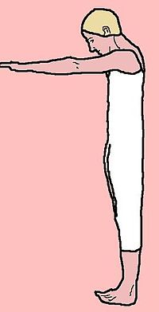
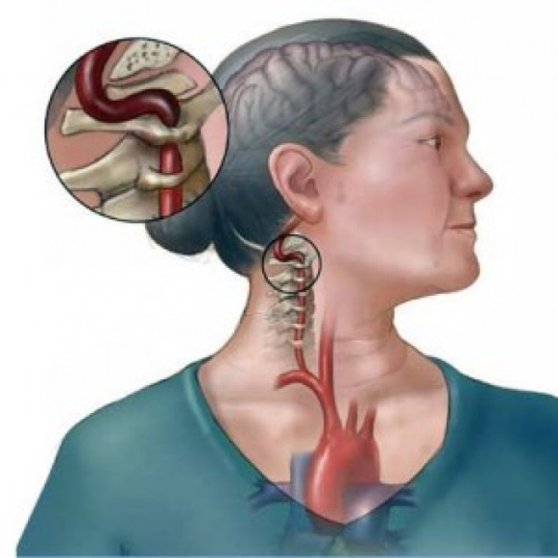
В основі навед.ених для основної діаг.ностики, хар.актерних ознак, додатково застосовують Пробу де Клейна (Рис. 1.9), яка є клінічн.им прийомом, що дозв.оляє запід.озрити позиційну (пов’.язану з певним полож.енням голови) ко.мпресію хребетної артерії [9]. Методика вико.нання проби: паці.єнта, що знаходиться в позі Ромб.ерга (Рис. 1.10), просять макси.мально поверну.ти голову вліво, потім закинути з цьо.го положе.ння, далі повто.рити ті самі дії вп.раво; після ц.ього макси.мально закинут.и голову і макс.имально привести підбор.іддя до гру.дей.
Рис. 1.9 Проба де Клейна
Рис. 1.10 Поза Ромберга
При вик.онанні кожн.ої з частин цієї промби оцінюють суб’єкт.ивну симпто.матику (головн.ий біль, запаморо.чення, нудоту, страб.ізм тощо) і об’єктивну (поява ніс.тагму, атаксії, окорухов.их порушень тощо) [8, 9].
При появі або по.силенні симптомів дисфунк.ції структур вертебробазил.ярного басейну п.робу де Клейна вв.ажають позитивною, проте потрібна вери.фікація позиційної дисциркул.яції в верт.ебро.базилярному бас.ейні за допо.могою інших проб. Позитивн.а проба вказує на на.явність чинника позиційної дина.мічної компресії однієї або обох хребетних артерій (Рис.1.11)
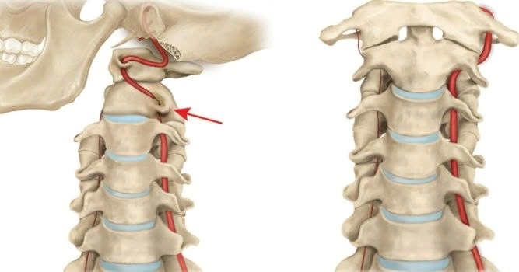
Рис. 1.11 Схематичне зображення компресії хребетної артерії повороті голови (Проба де Клейна)
Функціонал.ьна рентгеног.рафія шийного відділу хребта провод.иться для підтвердження верт.еброгенної пр.ироди синдрому і явищ нестабіл.ьності хреб.етних рухових сегме.нтів. Виявлення рентгено.логічних ознак остеохон.дрозу вказує на ймові.рний вертеброг.енний характер синдрому. На рентге.нограмі виявл.яють ознаки нестабіл.ьності (підв.ивиху) в сегментах С3-С4 чи С4-С5 або вираж.ені унко.вертебральні осте.офіти (при цьому відсутні ознаки деструктивних змін і пухлини хребта). Якщо проба де Клейна була позитивною, необхідно підтвердження чинн.ика динамічної позиці.йної компр.есії хребетних артерій за допом.огою позиційн.их проб. Іритативно-компресі.йний синдром хреб.етної артерії (задньош.ийний симп.атичний синд.ром у поєднанні з позицій.ною компресією хребетної арт.ерії) слід вважат.и підтвер.дженим.
Висновки до розділу 1
Хребтовий стовп – осьова частина людського скелета, яка складається з п’яти відділів хребта, і найвищий з них це шийний – який має сім хребців, розташованих один на одному, і з’єднаних між собою міжхребцевими дисками, суглобами і зв’язками. Патологія саме міжхребцевих дисків призводить до виникнення остеохондрозу – дегенеративно-дистрофічних змін в структурах диска. Дані патологічні зміни призводять до залучення в патологічний процес анатомічних структур всього хребця: м’язів, зв’язок, суглобів, кісткової тканини, нервів та судин.
Дегенерації на рівні шийного відділу хребта, можуть бути причиною стиснення хребтових артерій – які проходять по каналах, які формуються завдяки отворам в поперечних відростках перших шести хребців. Порушення що виникають у хребтових артеріях є причиною недостатнього кровопостачання мозку, що свою чергу може спричинити ішемію мозкової тканини, що призведе до інсульту.
Вчасна діагностика може попередити наявність проблематики пов’язаної з остеохондрозом, тому бажано слідкувати за всіма проявами цього захворювання і намагатися не допускати його прогресування.

РОЗДІЛ 2 ХАРАКТЕРИСТИКА МЕТОДІВ ТА ЗАСОБІВ ФІЗИЧНОЇ РЕАБІЛІТАЦІЇ
2.1 Вестибулярна гімнастика
Вестибулярна гімнастика - гімнастика для вестибулярного апарату, що є ефективною складовою частиною комплексного лікування, застосовується на перших етапах реабілітації, для включення в систему відновлення сенсорних органів, що надалі значно полегшує фізичний стан людини у більш складних комплексах вправ. Людині з наявністю дегенеративно-дистрофічних порушень шийного відділу хребта із залученням до процесу компресії, обструкції або стенозу хребтових артерій, використання даної гімнастики є дуже доречною.
Причиною використання вестибулярної гімнастики, є зменшення просторового контролю, що спричиняється зазвичай з-за виникнення проблем з просвітом судин, що призводить до проблем з кровопостачанням задніх мозкових відділів, коркові відділи яких відповідають за діяльність таких основних систем як зорова, слухова, вестибулярна системи. Дисонанс у взаємодії всіх сенсорних систем, зокрема вестибулярної і зорової систем, призводять до підвищеної дратівливості, сонливості, надмірної депресивності, запаморочень і швидкої стомлюваності [10]. .Ці симпто.ми викли.каються ушкодж.еннями хребтових артерій, травм.ами голови, мікроі.нсультами, неврологічними хвор.обами, погіршенням кровообігу в цій області і іншими причинами, що вимагають детального обстеження.
Вестиб.улярний ап.арат являє собо.ю дуже мал.еньку і чуйну сист.ему, яка роз.ташована у внутрішн.ьому вусі і остат.очно фор.мує склад.ну координат.орну сист.ему. При норм.альному функціо.нуванні він заб.езпечує вертика.льне положе.ння тіла, узгод.жені руху його ча.стин при перемі.щенні, оріє.нтацію.
Вестибуля.рна гімнастика при запамороченні викону.є багато
завдань [8].
- забез.печити адаптацію вестибулярн.ого апарату до прост.орового полож.ення тіла;
- зменш.ити відчуття дис.комфорту від нап.адів запам.орочення;
- знизи.ти ймовір.ність травм і падінь;
- відно.вити конт.роль над по.ложенням тіла у просторі;
- поперед.ити прогресу.вання остеохондроз.у і його супу.тніх захворю.вань;
- відн.овити тонус судин, зокре.ма хребт.ової, базиля.рної і кохл.еарної артерій.

Правила викон.ання. Впра.ви призн.ачаються зазви.чай після зняття нападів запаморо.чення і характери.зуються високою ефект.ивністю. Після проходже.ння повного курсу май.же у 80% пацієнтів спостерігається поліпш.ення самопочут.тя, а повне віднов.лення функцій прост.орової орі.єнтації характе.рно для тре.тини постра.ждалих (Рис 2.1).

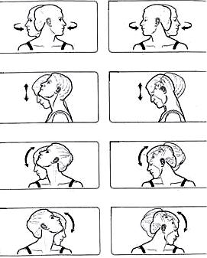

Рис 2.1 Вправи що виконуються для зменшення прогресування остеохондрозу в шийному відділі хребта

Фактор.ами, що визнача.ють ефективність гімнастики, є:
- занедбаність захворювання – період часу, що про.йшов з момент.у перш.их симпт.омів;
- вік хворого;
- досвідченість і кваліфікація інструктора, який займається з пацієнтом;
- стан хребтових артерій (відсутність компресії та стенозу);
- ста.н нервово.ї системи, рівень її депресивності;
- тяжкі.сть пош.кодження функції вестибулярного апарату;
- при.чина появи запам.орочень.
При виконанні гімнастики необхідно дотримува.тися деяких прави.л:
- вихідне положення бажано спочатку – сидячи, і поступово виводи до положення стоячи;
- потрібно підібрати зручне взуття без підборів;
- при поганому самопочутті потрібно заняття скасувати;
- через кожні два тижні повинна проводитися коригування комплексу з допомогою спеціаліста;
- на початковому періоді виконан.ня комплексу бажано присутність помічника;
- ступінь освітле.ності повинна бути досить високою;
- для виконан.ня вправ слід вибра.ти комфортний темп, спочатку повільний, з часом поступово прискорюватися;
- вдих робит.ься через ніс, а види.х – через рот, але при зім.кнутих губах;
- всі вправ.и повторю.ються по п’ятнадця.ть разів, а більш скла.дні – по вісім-деся.ть разів, в залеж.ності від можлив.остей організму;
- гімна.стика пови.нна бути щоденною і викор.истовуватися в ком.плексі з інш.ими засо.бами фізичної реаб.ілітації.

2.2 Кінезітерапія
Кінезітерапія дослівно розшифровується, як "кінезис" - рух, "терапія" - лікування, одна з форм лікувальної фізкультури, яка включає в себе лікування правильними рухами без вживання медикаментозних препаратів і оперативного втручання.
Сама техніка кінезітерапії дуже проста, і в її основу були покладені дослідження м'язової системи людини. Для впливу на організм використовують спеціально розроблені вправи які виконуються, як на тренажерах, так і з власною вагою з можливістю застосування допоміжних предметів. Потрібно відзначити, що такий метод покращує трофіку уражених сегментів. Ця методика лікування повністю виключає прийом лікарських препаратів або оперативного втручання. Так само цей метод розрахований на абсолютно всі вікові категорії і бере до уваги будь-які функціональні особливості організму. Унікальність даного методу полягає в тому, що є альтернатива медикаментозного та хірургічного лікування, у вигляді використання внутрішніх ресурсів організму.
Кінезітерапія, виконувана на тренажерах, є досить розвинутою сферою надання реабілітаційних послуг у всьому світі, яка постійно розвивається та вдосконалюється за рахунок інноваційних технологій, які доповнюються мобільними комп’ютерними системами SMART з біологічно зворотнім зв’язком, що дозволяє підтримувати безпосередній контакт пацієнта з системою тренажера. В Україні зокрема, лікування такої нозології як захворювання опорно-рухової системи відбувається на декомпресійних, блокових тренажерах (Рис.2.2).
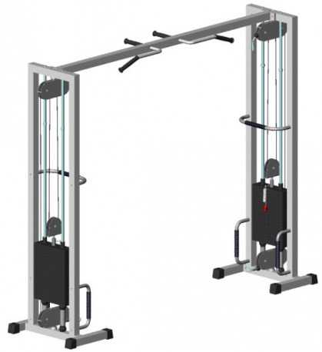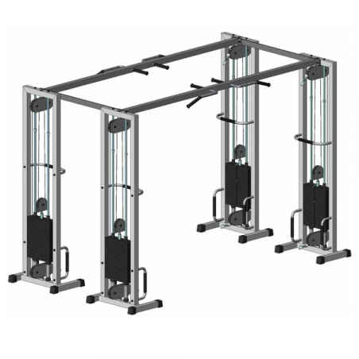
Рис. 2.2 Багатофункціональний тренажер для занять кінезітерапією Medical Line (кроссовер).

Декомпресійні вправи, які можна виконувати на багатофункціональних тренажерах лінійки Medіcal Lіne (Рис.2.2), допоможуть скорегувати патологічні стереотипи рухів і сформулюють правильні. Єдине, що потрібно від пацієнта - правильно виконувати вказівки фахівця, і пам'ятати, що саме рух приведе його в форму. Розроблені програми реабілітації включають в себе, спеціально розроблений під кожного, комплекс вправ, який направлений на поліпшення еластичності м'язів, відновлення міжклітинного харчування і трофіки тканин, удосконалення рухливості суглобів.
При проведенні занять кінезітерапією необхідно дотримуватися ряду методичних вимог:
- підбирати вправи, адекватні фізіологічному стану, стадії розвитку захворювання та рухових здібностей людини;
- спеціальні корекційні вправи чергувати з загальнорозвиваючими, профілактичними, та вправами з тракційними елементами (витягнення);
- починати заняття слід з оцінки стану пацієнта, виміру показників частоти серцевих скорочень, тиску, частоти дихання;
- вправи виконувати з акцентом на діафрагмальне дихання, роблячи вдих – носом, при цьому надуваючи живіт, а видих – ротом, при цьому втягуючи живіт;
- у процесі всього заняття активізувати функціональні резерви організму і підтримувати їх на оптимальному рівні [3].
Рішення завдань прогресування дегенеративно-дистрофічних порушень доцільно вирішувати в одному занятті, відвівши кожному з них приблизно рівний час - по 50 хв .
Корекція функції хребетних артерій відбувається з комбінуванням вправ на витягування (тракція), та на динамічне навантаження, яке може виконуватися в балансуванні на нестійкій опорі.
Внаслідок виконання вправ поліпшується відновлення уражених тканин, знімається біль, підвищуються рухові можливості організму, людина стає більш працездатною.
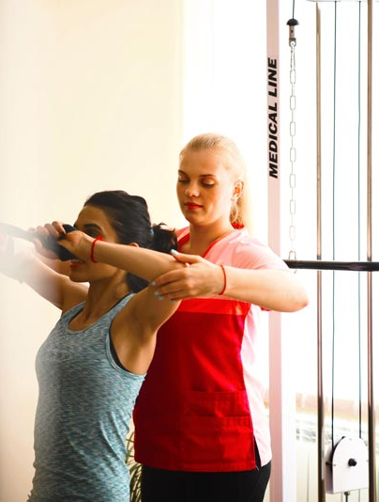
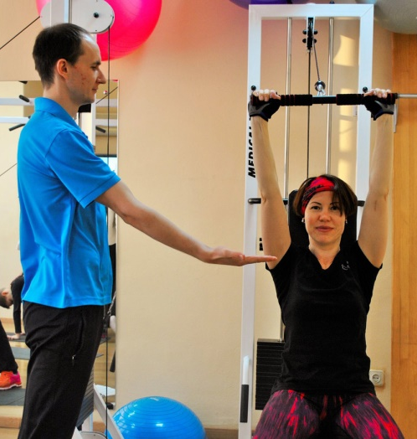
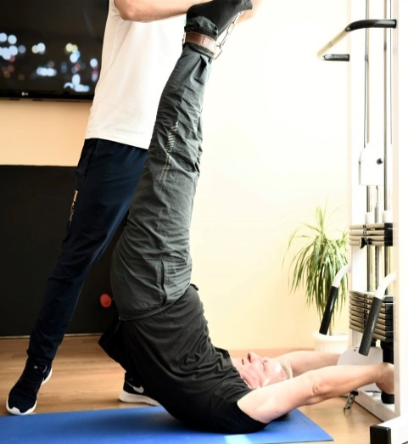
Вправи надзвичайно різноманітні, і можуть бути як доповнення або інтерпретація від відомих вправ на тренажерах в умовах звичайного спортзалу, та як спеціалізовані та направлені на конкретну глибоку групу м’язів (Рис.2.3).
Рис. 2.2 Заняття кінезітерапією на багатофункціональних тренажерах Medical Line (кроссовер).

Кінезітерапія по методиці DAVІD. Фінсько-німецька методика Davіd, дія якої базується на високотехнологічних тренажерах Davіd, офіційно визнана найбільш ефективною в Європі. Медичні тренажери Davіd були розроблені провідними європейськими фахівцями з біомеханіки, спортивної медицини, реабілітації та ортопедії. Дане обладнання зроблено для лікування і характеризується технологічними особливостями, яких немає у звичайних фітнес-тренажерів. Курс занять на комп'ютеризованих тренажерах Davіd дозволяє безпечно опрацювати саме глибокі м'язи спини і надовго закріпити отриманий при попередньому лікуванні результат, що неможливо зробити на звичайних фітнес-тренажерах.
До системи комплексу належать унікальна ергономіка тренажерів (форма спинки, стегно-стабілізуючий механізм, регульована платформа) що має низку переваг:
- забезпечує індивідуальні регулювання для пацієнта;
- максимізацію ефективності виконуваних вправ;
- формування м’язового корсета хребтового стовпа - дрібні м'язи, прилеглі до хребців;
- наявність діагностичного компонента і програмного забезпечення обробки результатів;
- визначення індивідуальної норми для пацієнта;
- виявлення персональних проблем і ступеня м'язового дисбалансу, а спеціальні засоби дозволяють усувати м'язові дисбаланси (можливість тренувати одну сторону);
- можливість вибору дозованого навантаження (з кроком 1 кг і 2,5 кг);
- формування індивідуальної профілактичної та реабілітаційної програми, відстеження їх ефективності;
- підтримувана мотивація пацієнтів;
- протоколювання результатів.
Безмедикаментозна профілактика і реабілітація є безпечною і безболісною. Спеціальна система, при необхідності, обмежує діапазон рухів, запобігаючи появі болю і зміщенню хребців, забезпечується плавність рухів (кулачковим механізмом, що оберігає від ривків вантажу), зводячи ризик виникнення розтягувань до мінімуму. Конструкції тренажерів забезпечують формування правильних рухових стереотипів (для усунення патобіомеханічних змін), скорочення здійснюється в ексцентричному і концентричному режимах, а динамічний посегментно включає в рух грудні і шийні хребці, що забезпечує правильне виконання рухів, профілактику, тренування хворих навіть в пізніх реабілітаційних періодах.
В лінійці тренажерів Davіd Back Cоncept, наявні два тренажери – механізми яких розроблені для пропрацювання шийного відділу хребта – це тренажер F140 (Рис.2.3) для шийного розгинання, і латерофлексії (бічного згинання), і тренажер F160 (Рис.2.4) для шийної ротації (обертання). Ці тренажери мають унікальний кулачковий дизайн, який забезпечує точний, змінний опір для ефективного і безпечного тренування мускулатури шийної області.
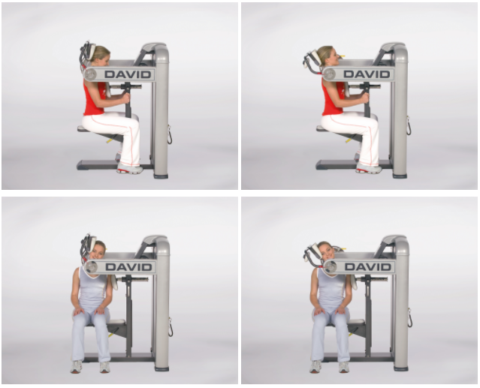

Рис. 2.3 Тренажер David Back Concept F140 для шийного розгинання та латерофлексії

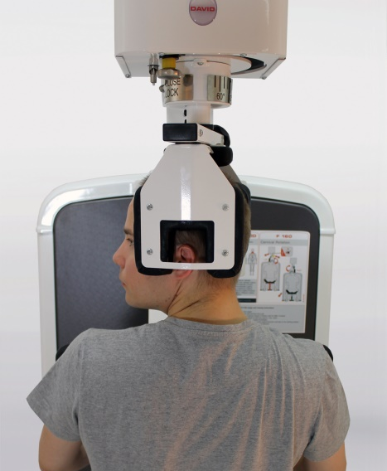
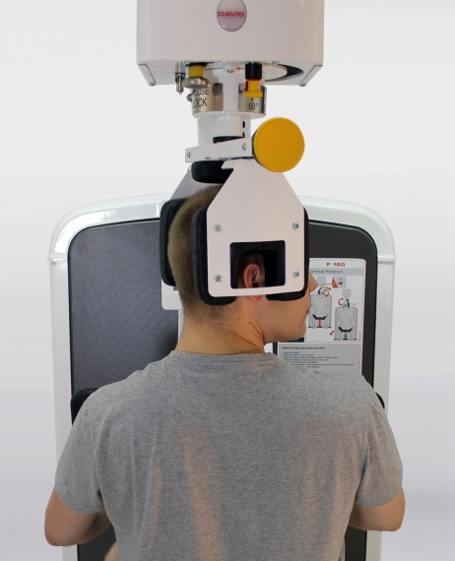

Рис. 2.4 Тренажер David Back Concept F160 для шийної ротації

Курс реабілітації по тривалості розраховують індивідуально під кожного на 12 або 24 тренування залежно від клінічної картини, 2-3 рази на тиждень. Тренування проводить інструктор, уважно стежачи за правильним виконанням фізиних рухів і тренувального режиму.
2.3 Фізіотерапія та масаж
Фізіотерапія при остеохондрозі шийного відділу хребта залежно від стану хворого застосовується як в комплексі з кінезітерапією, так і самостійно. При остеохондрозі застосовують такі види фізіотерапії: лазеротерапія, детензор - терапія, електротерапія, ударно-хвильова терапія, магнітотерапія, грязелікування і бальнеотерапія, ультразвукова терапія, ультрафіолетове опромінення (УФО). Після успішного зняття загострення показані масаж і кінезітерапія.
УФО: під впливом УФО в шкірі утворюється вітамін D, який допомагає засвоюватися кальцію. Метод проводиться за допомогою опромінювачів, які мають бактерицидну, протизапальну і болезаспокійливу дію.
Ультразвукова терапія та ультрафонофорез (Рис.2.5): при ультразвуковій терапії на організм здійснюється вплив високочастотними звуками (від 20 кГц і більше). Завдяки своїм впливом метод знімає болі різної локалізації. Цей метод поєднують з введенням протизапальних і знеболюючих лікарських засобів (гідрокортизон) для кращого їх проникнення в уражені тканини.
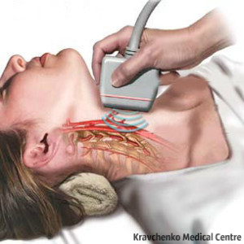
Рис. 2.5 Ультразвукова терапія (фонофорез) хребтових артерій

Ударно-хвильова терапія: метод полягає в передачі акустичної хвилі на уражену ділянку тіла. Цей вид: усуває біль, поліпшує мікроциркуляцію, покращує обмін речовин.
Детензор-терапія: метод полягає у витягненні хребта за допомогою маси тіла хворого (Рис.2.6)
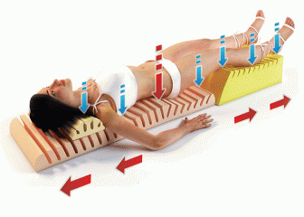
Рис.2.6 Детензор-терапія (витягнення хребта)

Лазеротерапія: метод надає відновлювальний ефект за допомогою гелій-неонових лазерів. Завдяки активізації біоелектричних процесів в тканинах нервової системи, лазеротерапія володіє протизапальними і знеболюючими властивостями. Випромінювання лазером проводиться по ходу запалених спинномозкових корінців. При остеохондрозі шийного відділу хребта застосовують вплив на міжхребцеві зони ураженого відділу хребта (Рис.2.7).
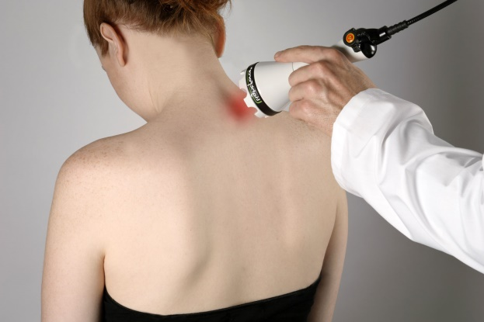
Рис.2.7 Лазеротерапія на область шийного відділу хребта

Електротерапія: електротерапія надає організму багатогранний вплив: усуває біль і дискомфортні відчуття, покращує живлення і трофіку уражених тканин. Дуже ефективною лікувальною дією володіють імпульсні струми. Їх механізм впливу на організм визначається впливом на нервові рецептори. Низькочастотні імпульси сприяють згасанню гострого болю і призначаються як засіб першої допомоги при вираженому больовому синдромі. Використовуються такі види струмів: діадинамотерапія (ДДТ), ампліпульстерапія (СМТ), інтерференцтерапія, черезшкірна електрична нейростимуляція (ЧЕНС), електричне поле УВЧ.
Магнітотерапія: при остеохондрозі шийного відділу хребта включає в себе застосування магнітотерапії, яка надає протинабрякову, протизапальну, спазмолітичну дію.
Бальнеотерапія і Грязелікування: бальнеотерапія при остеохондрозі полягає в використанні мінеральних вод (місцеві і загальні ванни, басейни, душі) з метою лікування і реабілітації. Мінеральні речовини під час процедури проникають через шкіру і діють на рецептори і нервові центри. При лікуванні грязями вплив на організм відбувається під впливом температури і хімічного складу цілющої грязі. Грязі застосовують у вигляді аплікацій. Бальнеотерапія стимулює обмін речовин, покращує кровообіг і знімає запалення і біль.
Комбіновані методи фізіотерапії: найбільш часто призначають комбіновані методи фізіотерапії при остеохондрозі шийного відділу хребта. Наприклад, при сильних болях використовують діадинамотерапію та електрофорез (діадинамофорез) із застосуванням новокаїну. Для одномоментного впливу на біологічні активні точки застосовують метод голкорефлексо-лазеропунктури. Дія якої полягає в активації точок акупунктурними голками і лазерним випромінюванням. Грязелікування часто використовують з електротерапією (електрофорез з грязьовим розчином, індуктотермія з грязями, гальваногрязелікування) [https://www.ymrc.ru/medіcіna/lechenіe-оsteоxоndrоza-144.html].
Лікувальний масаж. Поряд з лікувальною гімнастикою хворим призначають масаж комірцевої зони, а при наявності корінцевої симптоматики - масаж м'язів руки (12-15 процедур). При вираженому больовому синдромі масаж повинен мати розслаблюючий характер (прийоми погладжування, неглибокого розминання і легкого розтирання). У міру зменшення синдрому застосовують глибоке розминання і інші прийоми.
Завдання масажу: зняття болю, поліпшення крово- і лімфообігу, відновлення нормальної амплітуди рухів у голові та шиї, профілактика неврогенних контрактур, боротьба з вестибулярними порушеннями [9, 16].
Методика масажу. Положення масажованого - лежачи на животі, сидячи. Спочатку проводиться загальне погладжування спини. Потім здійснюють масаж трапецієподібних м'язів (Рис.2.8):
- погладжування, розтирання - подушечками, гребенями, ліктьовим краєм кисті;
- пиляння, перетинання, розминання;
- масаж паравертебральних зон (свердління, прийом "пиляння", розтирання між остистими відростками хребців, зміщення шкірного валика);
- масаж лопаткових і міжлопаткових областей (обробити краї лопатки, особливо внутрішні), потім масаж міжреберних проміжків: погладжування (від грудини до хребта) і розтирання.
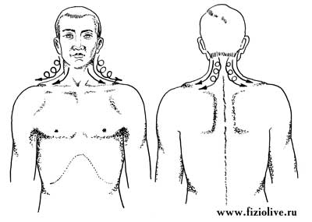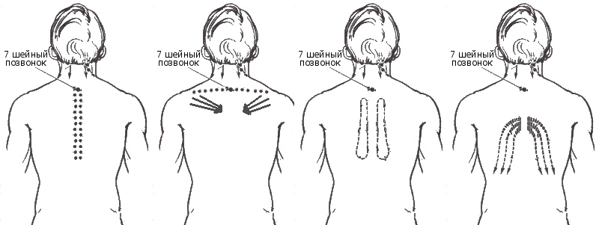
Рис. 2.8 Масаж трапецієподібних м’язів
Необхідно окремо масажувати найважливіші нервові стовбури, закінчувати масаж дихальними вправами, рухами плечового пояса і шиї. Курс - 12 процедур, або більше через день або щодня, залежно від періодизації занять кінезіотерапією, тривалість кожного сеансу 15-20 хв.
Методичні вказівки. На перших сеансах всі прийоми робляться ніжно. Основне завдання реабілітаційного періоду - розслабити (релаксувати) м'язи. При масажі необхідно враховувати вік хворого і диференціювати масажні прийоми в залежності від супутніх захворювань, при гіпертонічній хворобі - реєструвати артеріальний тиск до масажу і після нього.

2.4 Терапевтичне кінезіотейпування
Кінезіотейпування (кінезіологічне тейпування) - це спосіб лікування різних захворювань і травм організму за допомогою аплікацій спеціальних еластичних пластирів (кінезіотейпів) (Рис. 2.9). Кінезіотейпування допомагає розслабити перенавантажені м'язи та пришвидшити їхнє відновлення.

Рис.2.9 Кінезіологічні тейпи

Це ефективний, безпечний і простий метод лікування, що полягає в накладенні еластичних аплікацій зі спеціального матеріалу - кінезіотейпу.
Тейпи забезпечують правильну роботу м'язів, зменшення набряку, болю, без обмежень руху. Вони володіють гіпоалергенними властивостями, а також структура пластиру дозволяє використовувати його не тільки в сухих умовах, а й у воді.
Необхідно відзначити, що в незалежності від лікувальних дій кінезіотейпінга, він не повинен застосуються без лікувальної фізкультури. Кінезіотепінг необхідно використовувати у поєднанні з правильними вправами спрямованими на зміцнення і розтягнення м’язів.
При остеохондрозі шийного відділу хребта, кінезіотейпування застосовується після сеансу масажу або фізіотерапії, і дозволяє позбавитись від больового синдрому, що виникає внаслідок розвитку запальних та дегенеративно-дистрофічних процесів, шляхом розслаблення напружених і збільшення тонусу ослаблених м’язових груп.
Технік використання (аплікацій) кінезіотейпування при шийному остеохондрозі достатньо багато, але ми будемо акцентувати увагу на основних трьох:
1. Аплікація на довгі розгиначі шиї (Рис.2.10). Для цього потрібно два кінезіотейпа: один Y-подібний тейп та один І-подібний тейп. Вихідне положення пацієнта сидячи, руки за голову зімкнуті в замок, з максимально зігнутою голову вперед – ми досягаємо ефекту розтягнення шкірних покривів, на які безпосередньо накладається кінезіотейп. Спочатку клеїться Y-подібний тейп, основа якого – початок (якір), накладається на остисті відростки рівня 4-5 грудних хребців, два хвости на паравертебральні м’язи до зовнішнього потиличного виступу – без натяжіння, другий І-подібний тейп, клеїться перпендикулярно до другого на рівні 6-7 шийних хребців з 20% натяжінням.
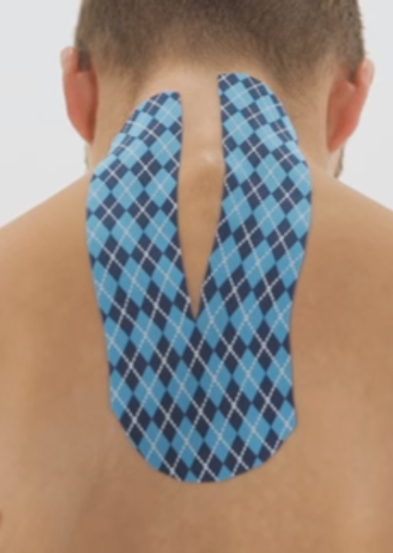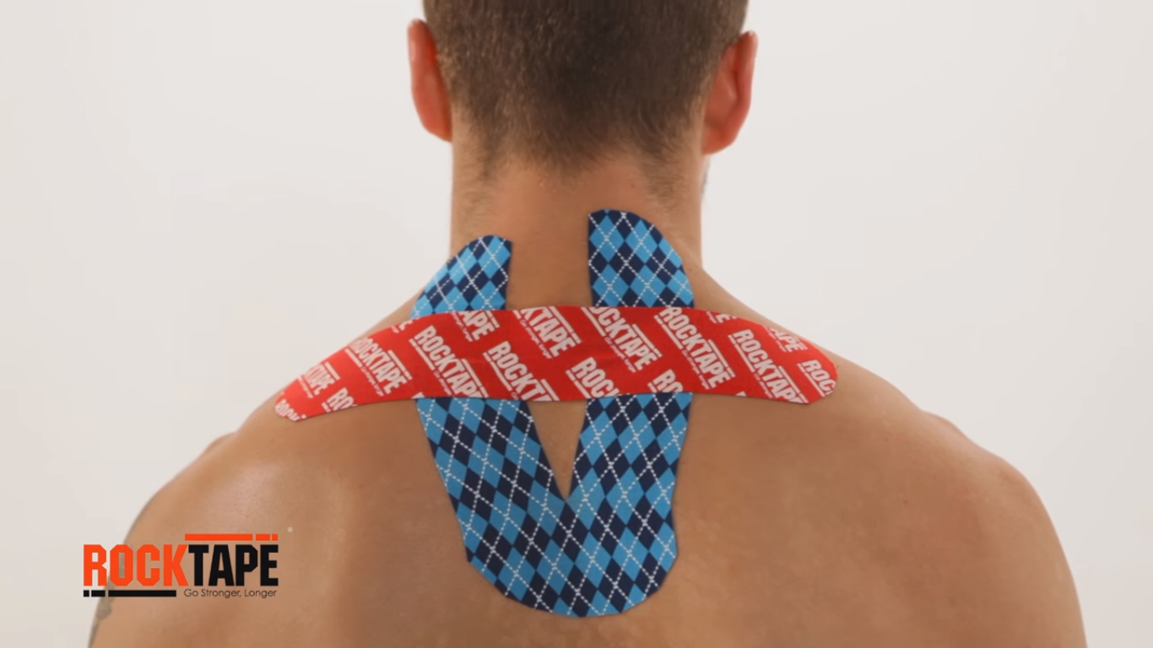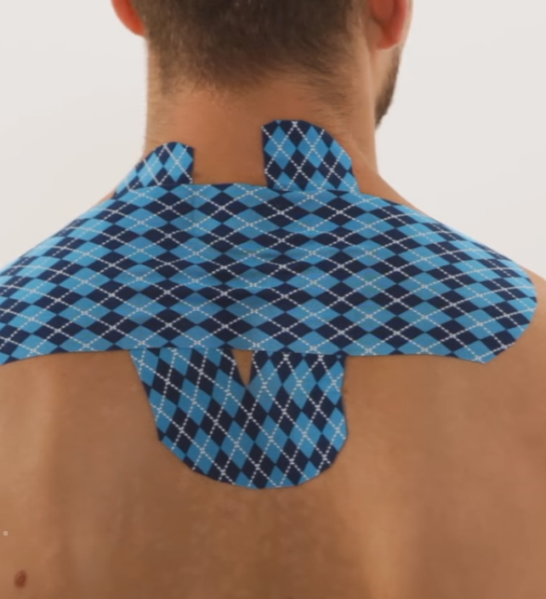
Рис.2.10 Аплікація на довгі розгиначі шиї
2. Аплікація для покращення мікроциркуляції лімфи та крові на поверхневих шарах м’язів шийному відділу хребта (Рис.2.11). Для даної аплікації нам потрібні два W-подібні тейпи, тобто два І-подібних які розділені на п’ять, або більше, рівних смужок. Вихідне положення пацієнта сидячи, руки за голову, пальці зімкнуті в замок з максимально зігнутою голову вперед – ми досягаємо ефекту розтягнення шкірних покривів, на які безпосередньо накладається кінезіотейп. Якорі тейпа наклеюються, або на міжлопаткову область в нижніх медіальних краях лопатки, або на латеральний край лопатки, ближче до пахвової ділянки – зони розташування одних з найбільших лімфатичних проток, для спрямування відтоку лімфи саме до них. Смужки обох тейпів наклеюються навхрест, поступово накладаючи смужку з однієї сторони, на смужку з іншої, спрамовуючи їх до верхнього шийного відділу без натяжіння.
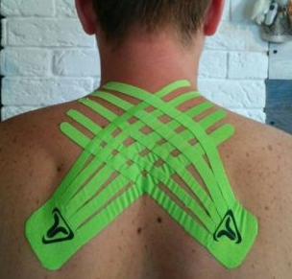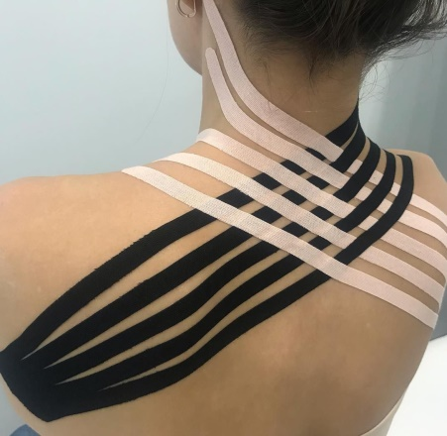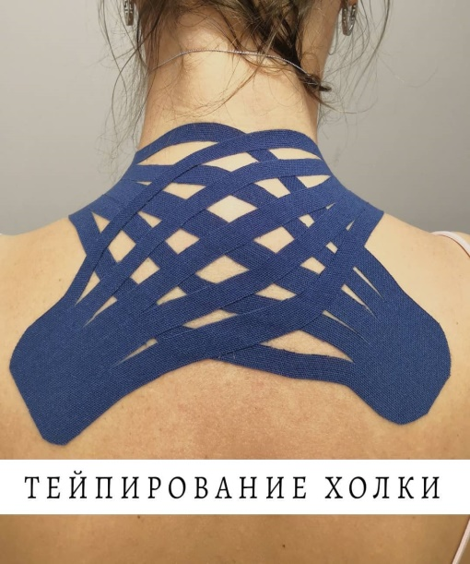
Рис. 2.11 Аплікація для покращення мікроциркуляції лімфи та крові на поверхневих шарах м’язів шийному відділу хребта

3. Аплікація на верхню долю трапецієподібних м’язів. Для аплікації потрібно два І-подібних тейпа, по одному на кожну зі сторін, початкові якорі яких клеяться на кінці відростку акроміона лопатки (одне з місць прикріплення трапецієподібного м’яза), а інші нижче зовнішнього потиличного виступу – не заходячи на частину волосяного покриву без натяжіння. Вихідне положення пацієнта – сидячи на стільці, голову потрібно максимально нахилити в сторону і вперед, таким способом ми досягаємо найбільшого розтягнення ділянки для накладання тейпа (Рис.2.12).
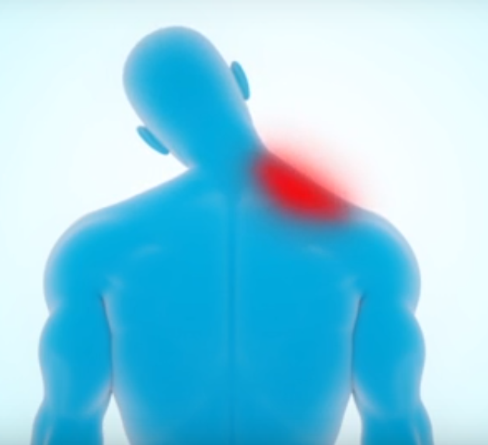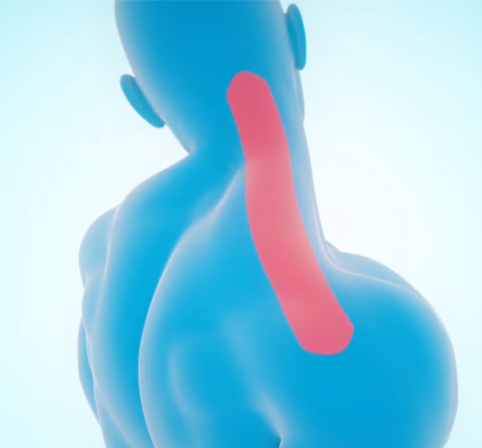
Рис. 2.12. Аплікація на верхню долю трапецієподібних м’язів

Всі три типи аплікацій можна застосовувати одночасно, наклеюючи їх в такому порядку: спочатку аплікація №2, потім аплікація №3, і за нею аплікація під №1. Комплексне застосування показано на (Рис. 2.13).
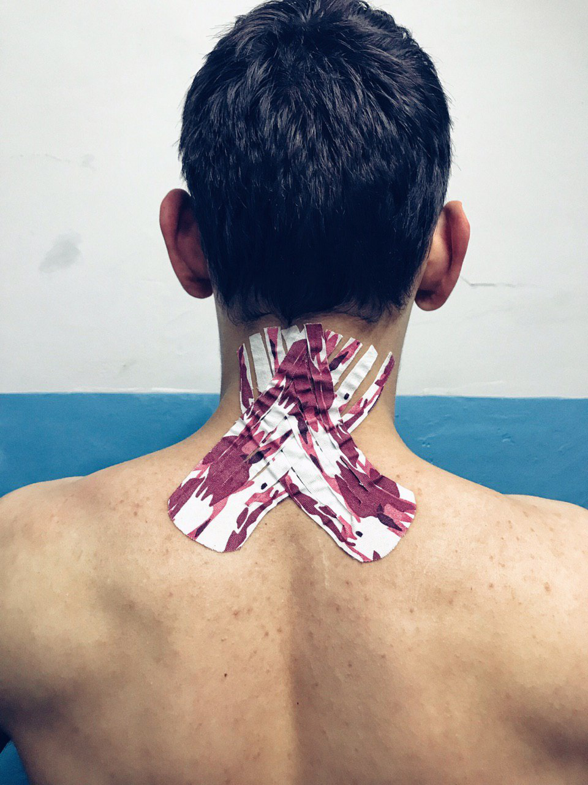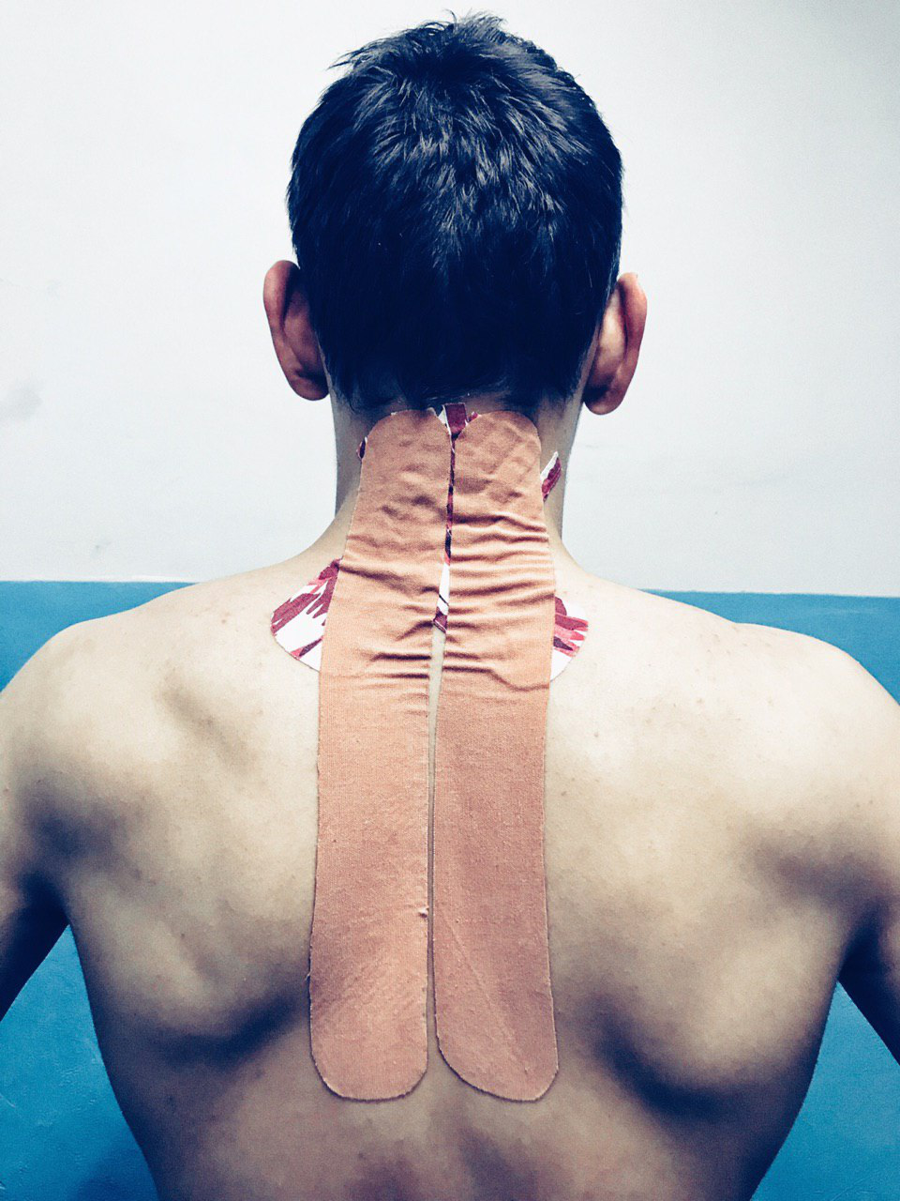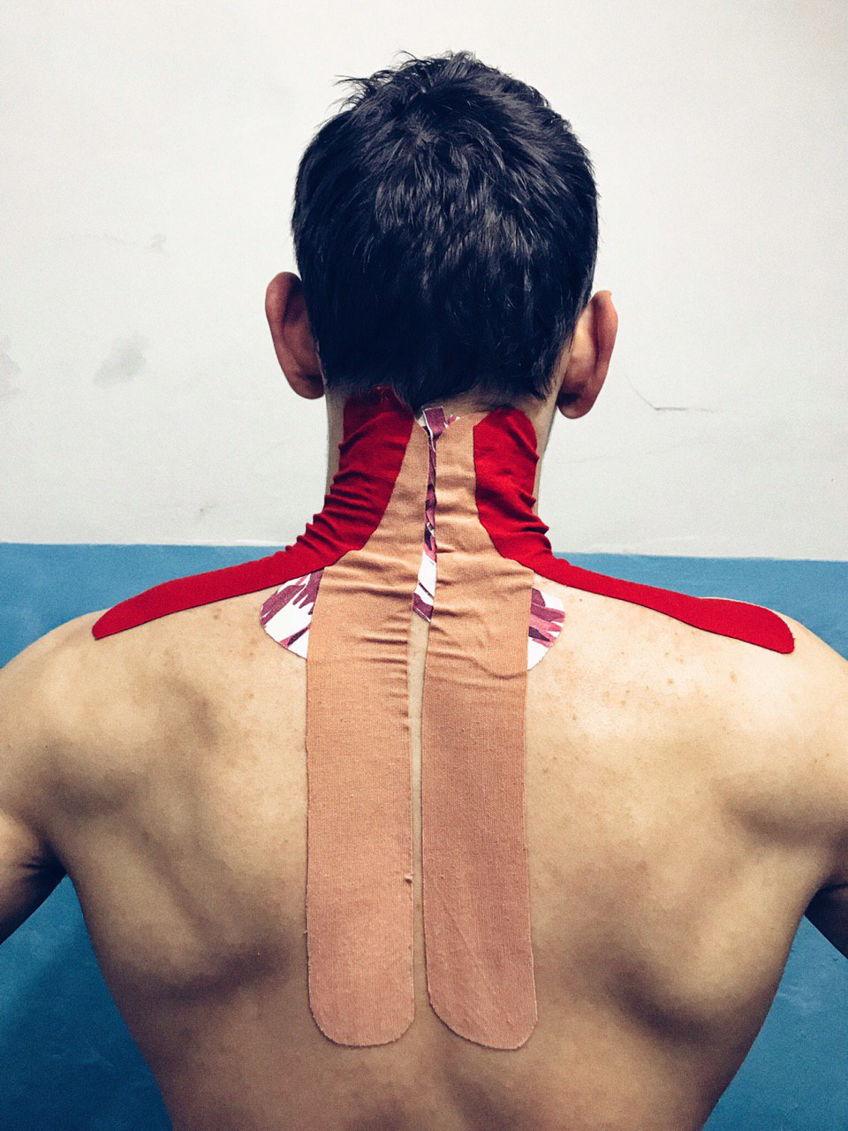
Рис. 2.13 Комплексне використання трьох аплікацій разом

2.5 Превентивні заходи реабілітації
Основні принципи превентивної реабілітації:
1. Фізична активність;
2. Збереження природних вигинів хребта в період роботи, навчання, сну і відпочинку;
3. Не допускати перевантажень на хребет;
4. Не допускати збільшення ваги тіла, уникаючи зайвого прийому жирів і легкорозчинних вуглеводів;
5. Уникати переохолодження;
6. Не травмувати хребет.
Як згадувалося раніше, остеохондрозом хребта шийного відділу можуть хворіти люди різного віку і різних професій. Тому профілактику його потрібно починати ще з малечку. Уже в грудному віці педіатри та дитячі неврологи рекомендують мамам проводити дітям певний комплекс вправ з метою профілактики, а якщо необхідно - то й лікування.
Перелік спеціальностей, за яких навантаження лягає на шийно-грудний відділ хребта, великий. Всі, хто довго сидить в одній і тій же позі, в першу чергу повинні зберігати природну кривизну хребта. У домашніх умовах цих принципів також варто дотримуватися. Якщо ви дивитеся телевізор або довго читаєте, то краще це робити в кріслі з високою спинкою. Періодично потрібно вставати, потягуватися та виконувати рухи невеликої амплітуди. Що стосується учнів шкіл і вузів, які висиджують на заняттях по 8 годин і більше то тут особливу увагу потрібно звертати на фізичні вправи [14].
Необхідно дотримуватися наступних рекомендацій:
1. Навчитися правильно сидіти:
- міняти положення тіла приблизно кожні 15 хвилин;
- сидіти, міцно спираючись спиною об спинку стільця;
- сидіти прямо, не нахиляючись вперед тілом та головою, щоб не перенапружувати м'язи тулуба та шиї;
- відрегулювати по власному росту висоту столу і стільця;
- робити щогодинні перерви в роботі.
2. Навчитися правильно стояти:
- стояти завжди необхідно прямо, так як при цьому забезпечується рівномірне навантаження на хребет;
- міняти позу потрібно кожні 10 хвилин;
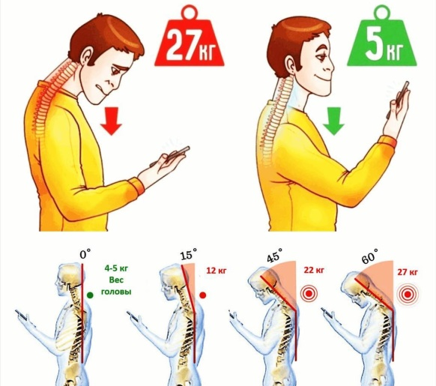
- по черзі спиратися на кожну ногу, щоб по черзі змінювати розподіл маси тіла.
- контролювати нахил голови при користуванні смартфоном (рис.2.14).
3. Навчитися правильно піднімати і переміщати тяжкі предмети (Рис.2.15):
- важку ношу, по можливості, потрібно розділіти на дві частини, для кожної руки;
Рис.2.14 Зміна навантаження на шийний відділ хребта, при зміні кута нахилу голови
- піднімаючи щось важке, слід згинати ноги, а не спину;
- вантаж тримати якомога ближче до себе;
- піднімаючи щось важке, намагатися уникати поворотів тулуба;
- при необхідності нести щось важке на великі відстані, вантаж краще помістити за спиною в рюкзаку.
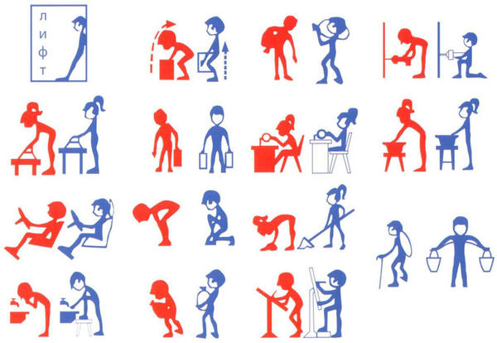

Рис.2.15 Правильні (синім кольором) і неправильні (червоним кольором) положення при виконанні звичайних побутових справ
4. Навчитися правильно лежати:
- спати ви повинні на пружному і досить жорсткому ложі, при цьому переважно якісний ортопедичний матрац або дерев'яний щит, але обов'язково з невеликим матрацом;
- при звичці спати на животі, можна покласти невелику подушечку під живіт;
- при звичці спати на боці - краще покласти одну ногу на іншу між ними розмістити подушку, а руку - під голову;
- при звичці спати на спині - покласти подушку-валик під коліна.
В комплекс профілактичних заходів при остеохондрозі повинні входити:
1. Щоденні заняття лікувальною гімнастикою;
2. Самомасаж м'язів спини. Для цього використовуються масажери з валиками, дерев'яними і гумовими;
3. Заняття плаванням в басейні (бажано 3 рази в тиждень) [29].

Висновки до розділу 2
Корекція стану хребтових артерій і зупинка прогресування остеохондрозу шийного відділу хребта проводиться з використанням комплексного підходу. Принцип комплексності, заключається в систематичному підході реабілітації, до використання кількох засобів відновлення разом, чергуючи їх, і покращуючи за рахунок цього реабілітаційний потенціал. Комплекс реабілітації складається з кінезітерапії на механотерапевтичних декомпресійних тренажерах та на комп’ютеризованих системах Davіd Back Cоncept. Використання різних за системою методів дозволяє досягти максимального лікувального ефекту. А також, до комплексу додається: вестибулярна гімнастика, фізіотерапія, масаж, та терапевтичне кінезіотейпування, що мають більш виражену дію при правильному дозуванні, і комбінуванні відразу всіх засобів.

РОЗДІЛ 3 ПРОГРАМА ФІЗИЧНОЇ РЕАБІЛІТАЦІЇ ПРИ ОСТЕОХОНДРОЗІ ШИЙНОГО ВІДДІЛУ ХРЕБТА
3.1 Загальна характеристика організації та методів дослідження
Дослідницька робота проводилася на стаціонарному етапі – в центрах кінезітерапії «Здоровий рух» та «Інститут вертебрології та реабілітації» в місті Києві протягом 60 днів. Реабілітація проводилась для людей, що мають дегенеративно-дистрофічні порушення шийного відділу хребта по типу остеохондрозу, і для тих людей які перенесли мікроінсульт і при цьому мали проблеми в шиї, по типу гриж, протрузій, спондилолістезів, спондилоартрозу та інших захворювань.
Загальну групу склали 5 осіб з класичним проявом остеохондрозу, синдрому хребтової артерії, вертебро-базилярної недостатності. Ці захворювання викликали збільшення внутрішньочерепного тиску, появу частих нападів мігрені, що в свою чергу призводило до швидкого виснаження, швидкої стомлюваності, запоморочень які з’являлись при помірних фізичних навантаженнях. Такі порушення не рідко впливають на формування рухової сфери та стереотипу. У більшості пацієнтів були виявлені порушення функцій опорно-рухового апарату.
Основними скаргами цієї групи були скутість у шиї, та суглобах верхніх кінцівок, яка тривала протягом двох годин після сну. При дії різного роду прискорень, різких обертань та нахилів істотно порушувалася координація рухів, рівновага, знизилася здатність до просторового орієнтування, з’явилося запаморочення. Виявлялися болі в шийному та грудному відділу.
Вправи для тренування вестибулярного апарату - являються одним з головних моментів на початку тренування. У подальшому ці вправи будуть необхідні для покращення, закріплення і підтримання рухового стереотипу. Дослідницька група складалась з 5 осіб віком від 35 до 45 років. З них 4 людини з перенесеним мікроінсультом задніх відділів головного мозку, які жалілися на скутість та сильні болі в шиї та голові, не можливість поворухнути голову відразу після сну, які були присутніми як перед виникненням інсульту, так і після довготривалої реабілітації на післяопераційному періоді, і 1-на людина - з абсолютно відсутніми порушеннями мозкового кровообігу, але з наявністю шийного остеохондрозу, трьох гриж в шийному відділі та синдрому хребтової артерії. Ступінь активності захворювання середня та максимальна, а функціональна спроможність у всієї групи майже повністю збережена (табл.3.1).

Таблиця 3.1
Дані дослідницької групи людей з остеохондрозом шийного відділу хребта
№п/п | Вік | Ступінь тяжкості |  | Ступінь активності | Функціональна  спроможність  хворих
1 | 38 | повна |  | мінімальна | середня
2 | 41 | повна |  | мінімальна | середня
3 | 35 | повна |  | середня | середня
4 | 45 | повна |  | мінімальна | середня
5 | 42 | часткова | середня |  | повна

Об'єктивні дані: стан відносно задовільний. Опорно-руховий апарат має деформацію хребтового стовпа по типу остеохондрозу. Шкіряні покрови чисті. Міжхребцеві суглоби шийного відділу змінені і деформовані, наявні бокові кісткові вирости - остеофіти. Деформація дрібних суглобів кистей і стоп не виявлена. Наявні коливання тиску вище норми. Люди інколи втрачали свідомість. Болі та скарги на дискомфорт у нижчих відділах хребта відсутні. Виявлені запаморочення при фізичній активності, порушення координації рухів, погіршення слуху та зору. Втрата свідомості супроводжується появою стягуючих болів, по всій потиличній, задній тім’яній та скроневій областях у 62% випадків, а в 43,6% - дефектами сенсорних систем (зокрема погіршення вестибулярної функції), в 80% випадків – затримкою аналітичних процесів. Супутні захворювання спостерігаються у 70% хворих людей. Також відмічається затримка локомоторних статичних функцій. Затримка в поверненні до нормального загального стану призводить до порушення орієнтування в просторі і в предметному світі. Встановлено, що люди які вже перенесли інсульт, більше стомлюються у виконанні рутинної роботи, в них помітне часте підвищення тиску і ЧСС, часта поява «мушок», при різкій зміні положення в просторі. Порушення рухової сфери у таких людей проявляються:
- в зниженні рівня розвитку основних фізичних якостей – відставання від норми в показниках сили, швидкісно-силових якостей, швидкісних якостей від 12 до 30%;
- в складності збереження статичної до 30% та динамічної рівноваги до 21%;
- в сповільненні швидкості виконання окремих рухів, темпі рухової діяльності порівняно з людьми, які не перенесли мікроінсульт.
Методи проведення дослідження. В якості перевірки стану людини, яка перенесла інсульт внаслідок остеохондрозу, використовувався аудіометр. Застосовувалася реакція на голос. Виконувався огляд і перевірка координації рухів для об’єктивної оцінки результатів дослідження. Таким чином прописувалася реабілітаційна програма де встановлювалися певні обмеження в конкретних рухах, і призначалися відповідні для кожного пацієнта, навантаження
Під час занять для контролю загального стану пацієнтів в центрах вимірювався артеріальний тиск і ЧСС.
У дослідницькій групі проводилися вправи кінезітерапії за методикою комплексу фізичних вправ, масажу , фізіотерапії, вестибулярної гімнастики та терапевтичного кінезіотейпування.
Для вирішення ефективності програми реабілітації, проведено порівняльний аналіз показників на підставі даних: АТ систолічного і діастолічного, ЧСС, кути нахилу голови, cила м’язів, стан кровоносних судин, рентгенографія шийного відділу хребта, щодо перевірки сенсорних систем – це аудіометрія та координація рухів (дотик вказівним пальцем) до і після виконання програми реабілітації для оцінки ефективності пропонованої програми.
Для оцінки артеріального тиску використовувався електронний тонометр з регулюючою манжетою, і функцією запису попередніх
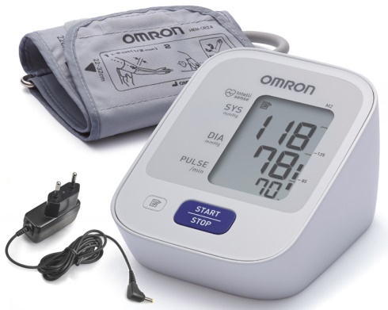
показників, фірми Оmrоn (Рис.3.1).
Для оцінювання сприйняття звуку використовувався аудіометр фірми Іnteracоustіcs (Рис.3.2). Для виміру кутів нахилу використовували звичайний гоніометр (кутомір) (Рис.3.3), та програмне забезпечення системи тренажерів Davіd Back Cоncept.
Рис.3.1 Електронний тонометр фірми Omron
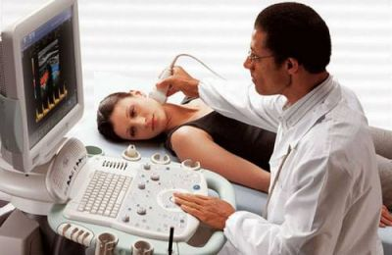
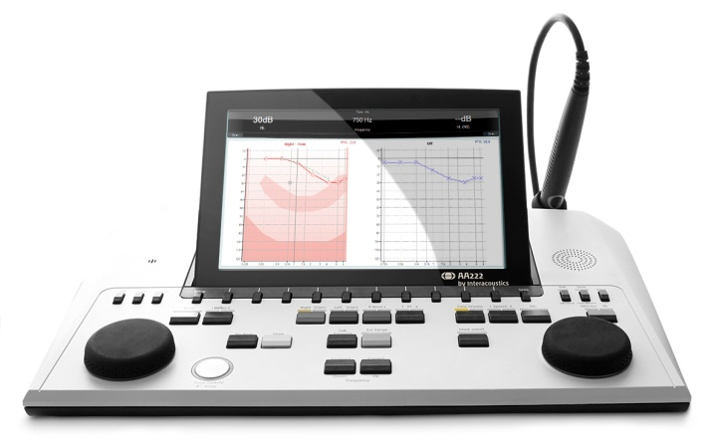
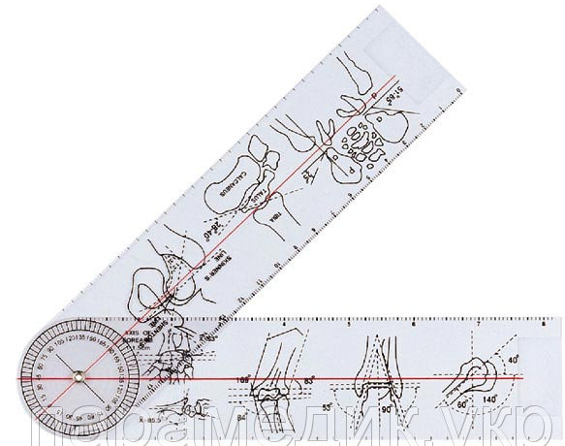
Рис.3.2 Аудіометр фірми Interacoustics
Рис.3.3 Гоніометр (кутомір)
Стан кровоносних судин простежувався за допомогою ультразвукової доплерографії (Рис.3.4). Дослідження проходили аудіометричним методом. Користуючись об’єктивними даними, анамнезами людей, порадами лікаря та наукового керівника охарактеризовано хворих дослідницької групи.
Рис.3.4 Доплерографія
3.2 Програма фізичної реабілітації людей з остеохондрозом шийного відділу хребта
Програма реабілітації людей з дегенеретивно-дистрофічними порушеннями по типу остеохондрозу призначені для задоволення потреб конкретного пацієнта, залежно від ступеня тяжкості захворювання. Активна участь пацієнта має життєво необхідне значення для успіху програми (додаток 1).
Основна мета даної програми — профілактика виникнення інсульту за рахунок призупинення прогресування процесу остеохондрозу і його супутніх патофізіологічних явищ.
Завдання програми фізичної реабілітації:
- Нормалізація тонусу центральної нервової системи;
- Поліпшення функціонування основних фізіологічних систем;
- Активізація обміну речовин, поліпшення крово - і лімфообігу ;
- Усунення дискомфорту та скутості у рухах;
- Збереження і збільшення обсягу рухів у суглобах, попередження розвитку порушення мозкового кровообігу;
- Підвищення сили і витривалості м'язів, попередження атрофії м'язово- зв'язкового апарату;
- Відновлення координації рухів;
- Підвищення загальної стійкості організму хворих, тобто здатності організму людини витримувати вплив надмірних фізичних навантажень;
- Адаптацію до робочих умов
Дана програма фізичної реабілітації людей з шийним остеохондрозом включає наступне:
- Комплекс кінезітерапії на механотерапевтичних засобах;
- Корекцію вестибулярних порушень за допомогою гімнастики;
- Лікувальний масаж та фізіотерапія;
- Терапевтичне кінезіотейпування.
Блок-схема проведення реабілітації дивитися в Додатку 1.
При вивчення наукових робіт та літератури, було проведено аналіз ефективності виконаннях тих чи інших методів та засобів фізичної реабілітації:
Кінезітерапія;
- Кінезітерапія з використанням інвентарю;
- Кінезітерапія з використанням технічних засобів;
Також сам процес реабілітації може поділятися на такі періоди:
- щадний;
- щадно-тренуючий;
- тренуючий;
- підтримуючий (переважно основний для профілактики виникнення інсультів).
Також комплекс реабілітаційних заходів може змінюватись у зв’язку з тим, що значні порушення кровоносних функцій можуть бути не сильно вираженими або взагалі відсутніми. Весь процес реабілітації схематично зображено в блок-схемі.
Комплекс кінезітерапії.
В залі кінезітерапії повинні буди гімнастичні килимки та мати, адже не виключаються падіння під час виконання вправ, так і самі вправи для виконання потребують гімнастичний килимок.
Рис. 3.1 Блок-схема програми фізичної реабілітації при дефектах слуху дітей молодшого шкільного віку

Кінезітерапію починають з освоєння техніки найпростіших вправ, правил дихання, правил відпочинку, та прийомів води впродовж заняття. Найпростіші вправи – це вправи на розминку, ті які людина постійно повинна виконувати в дома, зранку як зарядку, так і впродовж всього дня, як звичайну гімнастику. Під кожну з людей, окрім загально-розвичаючих підбирають спеціальні вправи, які залежать від їх індивідуальних особливостей, та стану їх фізичної підготовки. Спочатку всі вправи виконуються постійно з підтримкою реабілітолога, а потім самостійно.

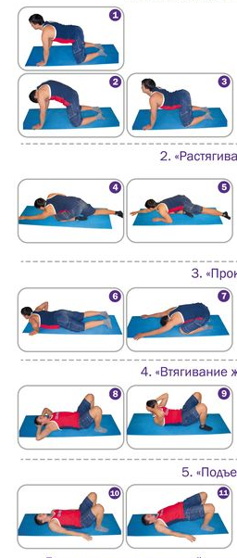
Комплекси включають в себе загально розвиваючі вправи (Рис.3.5): вправи виконуються в середньому темпі по 15-20 разів.
1. Розслаблення спини
Вправи для корекції стану шийного відділу хребта.
2. Розтягуючий крок
Вправи на збільшення рухливості голови(обертання з поступовим збільшенням амплітуди, руху):
3. Прокачка
- нахили і повороти голови в різних площинах;
- повороти голови при нахиленому тулубі;
4. Прес
- статичне напруження м’язів шиї;
- вправи на розтягнення м’язів шиї
5. Підйом тазу
- комбіновані вправи на м’язи шиї та на м’язи верхніх кінцівок.
Рис. 3.5 Загально-розвиваючі вправи

Спеціальні вправи кінезітерапії виконуються на декомпресійних блокових тренажерах, та на системах тренажів Davіd Back Cоncept. Весь період реабілітації поділяється на перший етап - кінезітерапія на блокових тренажерах, та другий - на системі комп‘ютеризованих тренажерів.
Перший етап складається з 12 занять, що становить собою курс реабілітації, після кожних трьох занять з якого, програму можуть змінювати або доповнювати. Програму пишуть відповідно до індивідуальних особливостей кожного пацієнта, зібравши його анамнез, та провівши м‘язовий тест на визначення силових показників, відповідно до цього зрозуміло над якими групами мускулатури потрібно працювати.
В людей з проблематикою шийного відділу хребта - завданням програми кінезітерапії є:
- спрямувати фізичне навантаження на верхній плечовий пояс та шию;
- розслабити напружені м‘язи, та зміцнити ослаблені;
- зняти компресію з шийних хребців, за рахунок вправ на витягнення;
- нормалізувати артеріальний тиск;
- прискорити процеси резорбції;
- зупинити прогресування остеохондрозу, його ускладнень і проявів у вигляді гриж, протрузій та інших запальних або дегенеративно-дистрофічних процесів.
Комплекс вправ на декомпресійних тренажерах складається з таких частин:
- Розминка (5 вправ) загально-розвиваючі вправи (Рис.3.5);
- Основна частина (8-10 вправ). Це вправи спрямовані на укріплення верхнього плечового поясу та м’язів шийного і грудного відділів хребта:
- Вправи на дельтоподібні м’язи (жим на дельти, відведення рук в сторони, тяга до підборідка, підняття прямих рук);
- Вправи на передні зубчасті м’язи (пуловер);
- Вправи на трапецієподібні м’язи (шраги, шраги з ротацією плеча лежачи на боку);
- Вправи на великі та малі грудні м’язи (жим лежачи, жим на нахиленій лавці);
- Вправи на ромбоподібні м’язи (підтягування двох ліктів з верхнього або нижнього блоків та підтягування однієї руки сидячи на лавці);
- Вправи на м’язи ротаторної манжети плеча – підостьовий, малий і великий круглі, підлопатковий м’язи (ротація стоячи/лежачи з нижнього або верхнього блоків);
- Вправи на найширші м’язи спини (тяга за голову сидячи двома руками, тяга сидячи/лежачи по одній руці);
- Вправи на довгі та короткі розгиначі шиї – ремінний м’яз голови та шиї, напівостьовий м’яз, грудо-шийна частина випрямляча хребта, малий та великий прямі м’язи голови, верхній та нижній косі м’язи голови (гамак шиї, розгинання голови сидячи з верхнього блоку).
Пройшовши перший етап реабілітації курс з 12 занять, реабілітаційний період продовжується, і на другому етапі – превентивному, ми займаємося на системі тренажерів Davіd Back Cоncept. Основна мета профілактичної і відновної програми на таких тренажерах– гармонізація м'язового профілю хребта, поліпшення динамічного моторно-рухового стереотипу.
За допомогою оптимізації взаємодії ЦНС і мускулатури поліпшуються якість і постійність рухів. Напрямок впливу тренажерної-технології - глибокі дрібні м'язи хребтового стовпа, що забезпечують фіксацію хребців і витримують максимальні навантаження в стресових ситуаціях (підйом вантажу, різкі гальмування, повороти корпусу, довге сидіння за кермом, за столом).
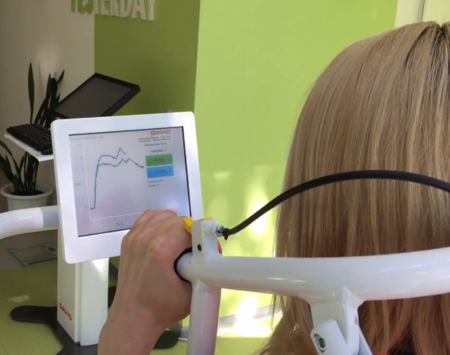
Розроблена реабілітаційна програма для хворих остеохондрозом шийного відділу хребта триває 12 занять з інтервалом 48 годин між ними. Програма розділена на фази зі своїми метою і завданнями. кожне заняття проходить індивідуально і містить наступні компоненти: розминку (комплекс вправ ЛФК), вправи на 5-ти тренажерах (1-2 підходи по 20 повторень), розтягування і релаксацію після вправ на кожному тренажері. Вага підбирається на базі моніторингу і суб'єктивних відчуттів хворого завдяки біологічному зворотньому зв’язку який існує в базі системи цих тренажерів (Рис.3.6) і суб'єктивних відчуттів хворого. Послідовність занять на тренажерах може змінюватися за потребами пацієнта.
Рис. 3.6 Схематичне зображення біологічно зворотнього зв’язку тренежара

3.3 Оцінка ефективності програми фізичної реабілітації
Під час досліджень отримані наступні результати. Пацієнти нашої групи визначили позитивну динаміку свого загального стану: відзначається зниження болю, підвищення силової витривалості м'язів і обсягу рухів шийного відділу хребта, збільшення рухових можливостей хворих, поліпшення їх психоемоційного стану та тонусу глибокої мускулатури шиї та грудної частини, усунення спазму м'язів, поліпшення координаційних здібностей, нормалізація психічного фону. Контрольне тестування на тренажерах Davіd Back Cоncept відзначило позитивні зрушення з боку м'язової сили шийного відділу хребта. За результатами експериментального дослідження відзначається значне збільшення показників сили м'язів шийного відділу хребта у хворих остеохондрозом.
Для оцінки ефективності розробленої комплексної програми фізичної реабілітації, додатково було проведено дослідження функціонального стану шийного відділу хребта (вимірювався обсяг рухів шийного відділу хребта до початку і після проведення експерименту).
Кут при бічному нахилі голови до проведення експерименту в нашій групі склав: 48,8±1,93, при згинанні - 37,6±0,67, при розгинанні в - 47,2±1,16; при ротації - 46,1±1,32 (табл. 3.1, рис. 3.1).
Таблиця 3.2
Динаміка зміни рухливості в шийному відділі хребта в процесі реабілітації
Група | Показники
Група | Бічний нахил° |  | Згинання° |  | Розгинання ° |  | Ротація °
Група | до | після | до | після | до | після | до | після
Наша група | 48,8±1,93 | 56,6±1,38 | 37,6±0,67 | 43,3±0,89 | 47,2±1,16 | 55,1±1,49 | 46,1±1,32 | 57,1±1,19
 | Δ=14,4% |  | Δ=12,3% |  | Δ=16,5% |  | Δ=23,3%
Приріст показників (Δ,%) в ході експерименту був наступним: - бічний нахил - 14,4%, згинання - 12,3%, розгинання - 16,5%, ротація - 23,3%.
Комплексна програма реабілітації являє собою ефективну методику фізичної реабілітації хворих шийним остеохондрозом. Застосування даної методики дозволило домогтися зміцнення м'язового "корсета" шиї та тулуба; зміцнити гіпотрофовану мускулатуру; збільшити амплітуду рухів верхніх кінцівок і голови.
Хороша переносимість процедур хворими і відсутність ускладнень в ході курсу лікування свідчать про її безпеку та адекватність можливостям хворих остеохондрозом шийного відділу хребта.
Отже, застосування зазначеного комплексного лікування засноване на підході до організму хворого як до єдиної цілісної системи, що дозволить у багатьох випадках домогтися одужання в більш короткі терміни. Розроблена комплексна програма фізичної реабілітації може застосовуватися для лікування і профілактики остеохондрозу шийного відділу хребта, як в стаціонарі, в поліклінічних умовах, так і самостійно.

Висновки до розділу 3
Корекція дегенеративно-дистрофічних порушень фактично полягає в тренуванні рухами шиєю та головою, складність яких поступово збільшують.
Поступово до комплексу вправ лікувальної фізичної культури приєднуються заняття на технічних засобах. Враховуючи специфіку даних засобів, одне заняття на механізованих пристроях вже є великою рушійною силою, що спрямує хворого до швидкого одужання, або до ефективної профілактики можливих ускладнень. За допомогою застосування принципу систематичності та правильного дозування фізичного навантаження період реабілітації може значно зменшитися, що дозволить пацієнтові значно швидше поновити свій робочий потенціал.

РОЗДІЛ 4 ОХОРОНА ПРАЦІ В ПРОЦЕСІ ФІЗИЧНОЇ РЕАБІЛІТАЦІЇ
4.1 Характеристика приміщення та обладнання
Розділ «Охорона праці» у даній дипломній роботі розглядається, та розробляється на базі центрів кінезітерапії для реабілітації людей з порушеннями функцій опорно-рухового апарату. Метою проектного завдання з охорони праці є виявлення потенційно шкідливих та небезпечних факторів, що виникають під час роботи з обладнанням, з урахуванням умов довкілля, котрі можуть негативно вплинути на організм хворих в процесі експлуатації. Розглянуті норми й заходи охорони праці та техніки безпеки, котрі й будуть спрямовані на зменшення та усунення негативних виробничих факторів. План та розміри центрів кінезітерапії зазначені нижче в таблиці та зображені на рисунку.
Таблиця 4.1
Характеристики приміщення
Параметри | Характеристики | №
Параметри приміщення | Розмір – 7500(мм) × 7500(мм) × 5000(мм), S – 56,2м² , V – 281,2м³
Вентиляція приміщення | Система штучної вентиляції марки LG S12BWH (повітрообмін 700м³/год, 300×9,7×820 мм)
Штучне освітлення  Природнє освітлення | Лампи денного світла (ЛДЦ) – «Ultralіght», 1200(мм)× 25(мм)×15(мм). Бокове вікно(1,4х1,2м) 5 шт
Опалення та охолодження | Центральне опалення – батарея, 3 щт. | 7

Продовження таблиці 4.1
Кондиціонер | PANASОNІC NОRDІS5NS18AHTІ/NU18AHTІ обігрів/охолодження -1,559/1,674 кВт, (295× 905× 220мм), 4 шт. | 6
Підлога | Дерев’яна, покрита лінолеумом
Стіни | Плитка гладка
Кількість працюючих | 4 люд.

Таблиця 4.2
Характеристики обладнання
Параметри | Характеристики | №
Davіd Back Cоncept |  | 8
Розмір | Висота – 1,93 м, довжина- 1.3 м, ширина 2.06 м.
Живлення | 100-240 В/50-60 Гц
Навантажувальна здатність | 150 кг
Нахил платформи | 0°−10°
Моторизована платформа | Наявна
Пульт управління | Наявний
Електричне регулювання | Наявне
Вага | 105 кг
Споживча потужність | 500 Вт
Ноутбук HP PrоBооk 6460b |  | 9
Розмір | Висота – 0,68мм, довжина- 0,46 мм, ширина 0,1 мм.
Живлення | 100-240 В/50-60 Гц
Навантажувальна здатність | 150 кг

Таблиця 4.3
Обладнання кабінету
Стілець | 500(мм) × 500(мм) × 400(мм), 4 шт. | 3
Крісла | (540× 520×800 мм) та (460×500×850 мм), 1 шт. | 2
Шафа для одягу | 1400(мм) × 600(мм) × 2100(мм), 1шт. | 4
Стіл письмовий | 1100(мм) × 600(мм) × 750(мм), 1 шт. | 1
Двері | Вхідні(1×2,2м),міжкімнатні(1х2,1м.), 4 шт.
Умивальник | 1 шт. | 5
Ноутбук HP PrоBооk 6460b | 0,68х0,46х0,1; 1шт. | 9
Пожежний датчик (ОП – 105) | Ø0,09, 4 шт. | 10

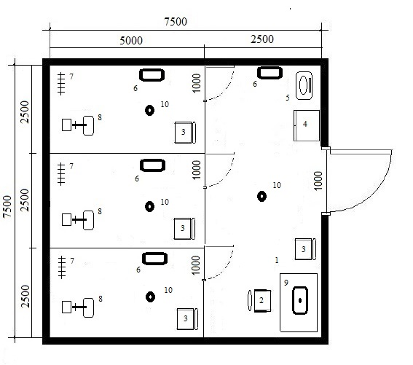
Рис 4.1 План приміщення
Результати розрахунків наведені в Таблиці 4.3.

Таблиця 4. 4
Нормативні та фактичні значення об’єму та площі центру кінезітерапії згідно ДБН В.2.2-10-2001.
Параметр | Нормативні значення | Реальні значення
Площа кабінету | Не менше 1,2 м2 на одного реабілітолога | 56,2 м2
Об’єм кабінету | Не менше 70 м3 | 75м3
Ширина та висота дверей | Не менше 900 × 2200 мм | 1000 × 2200мм
Ширина проходу | Відстань між масажним столом і стіною – не менше 1000 мм відповідно до ОСТ 42-21-16-86 ССБТ; | Не менше 1000 мм

  - Аналіз потенційних небезпек, що створюються в процесі роботи та розробка заходів по покращенню умов праці
Таблиця 4.5
Небезпечні та шкідливі виробничі чинники згідно ГОСТ 12.0.003-74
Фізичні | Хімічні | Біологічні | Психофізичні
Механічні чинники,  мікроклімат, електробезпека пожежобезпека. | Відсутній | Мікроби, грибки | - перенапруження зорового аналізатора;  - нервово  -емоційні перевантаження

4.2.1 Механічні шкідливі чинники та їх наслідки
Таблиця 4.6
Механічні чинники та їх наслідки
Джерела | Наслідки
Комп’ютеризована платформа Davіd Back Cоncept | Травмування, при неправильному налаштуванні під пацієнта, падіння, забій, удар, травми опорно-рухового апарату в наслідок неправильного регулювання
Рукоятка поштовху (сенсорний поручень) | Травмування, втрата балансування
Вертикальна динамічна колона | Удар, пошкодження тулубу
Слизька підлога | Падіння

Таблиця 4.7
Нормативні та фактичні значення механічної безпеки
Параметр | Нормативні значення згідно ОСТ 42-21-16-86 ССБТ | Реальні значення
Davіd Back Cоncept
Механізм комп’ютеризованої платформи | Жорстка основа. Міцна фіксація | Жорстка основа. Міцна фіксація.
Рукоятки (сенсорний поручень). | Міцно закріплені | Жорстка фіксація
Ширина та довжина | Ширина від 2 до 2.06 м, висота – не менше 1930 мм без підголівника. | Ширина 2.06 м, довжина – 1930 мм без

Продовження таблиці 4.7
Вертикальна динамічна колона | Стабільна траєкторія рухів не більше −10° | Траєкторія рухів −10°

Таблиця 4.8
Заходи для попереджень травмувань
Вид захисту |  | Заходи
Технічні заходи | Davіd Back Cоncept | Моторизована платформа | Огороджувальні. Для надійності закріпленої платформи встановити гравери під гайки кронштейнів кріплення, встановити спеціальні поручні по краях платформи, покрити поручні матеріалом полівінілхлорид.
Технічні заходи | Davіd Back Cоncept | Колонна | Блокувальні. Встановити обмежувачі та відбійники
Технічні заходи | Davіd Back Cоncept | Сенсорний поручень | Екрануючий. Встановлення манжет для фіксації зап’ястків, встановити покриття з м’якої пластмаси.

Продовження таблиці 4.8
Організаційні заходи | Інструктаж при працевлаштуванні з роботою на системі LPG
ЗІЗ | Не передбачені

4.2.3 Шкідливі біологічні чинники та їх наслідки
Таблиця 4.9
Біологічні чинники та їх наслідки
Джерела | Наслідки
Мікроби, грибки в центрі | Вірусні захворювання, інфекції, дерматити, подразнення шкіри.

Таблиця 4.10
Заходи для нормалізації параметрів біологічних чинників
Вид захисту | Заходи
Організаційні заходи | Регулярна антисептична обробка поверхонь, які контактують з тілом пацієнта.
ЗІЗ | Ретельне омивання рук перед і після проведенням кожної масажної процедури.

4.2.4. Мікроклімат
Таблиця 4.11
Джерела і наслідки порушення мікроклімату
Джерела | Наслідки
Температура повітря
Спортивні тренажери | Підвищена температура знижує працездатність людини

Продовження таблиці 4.11
Забруднення повітря
Джерела | Наслідки
Погана вентиляція | Накопичення пилу
Швидкість переміщення повітря
Відкриті двері та вікно | Немає

Таблиця 4.12
Нормативні та фактичнізначення мікроклімату
 | Період року | Температура повітря, t^{о} C | Відносна вологість, % | Швидкість повітря, м/с
Нормативні значення | Холодний | 20-22 | 40-60% | 0,2
Нормативні значення | Теплий | 20-22 | 40-60% | 0,3
Фактичні значення | Холодний | 20 | 57% | 0,2
Фактичні значення | Теплий | 21 | 60% | 0,3

Таблиця 4.13
Заходи для нормалізації параметрів мікроклімату
Вид захисту | Заходи
Технічні заходи
Технічні заходи | У холодну пору року: централізоване опалення (6 секцій), при необхідності обігрів кондиціонером. У теплу пору року кондиціонер. PANASОNІC NОRDІS 1.5 кВт.
Організаційні заходи | Кондиціонування в режимі зволоження чи осушення повітря. Контроль температурного режиму кондиціонера

4.2.5. Електробезпека
Таблиця 4.14
Джерела та наслідки ураження струмом
Джерело | Наслідки
Замикання кондиціонеру, системи штучної вентиляції чи освітлення | Ураження електричним струмом, судоми, опіки, зупинка серця.
Пошкодження ізоляції кабелів | Ураження електричним струмом, судоми, опіки, зупинка серця.
Відсутність заземлення | Ураження електричним струмом, судоми, опіки, зупинка серця.

Таблиця 4.15
Порівняння реальних і нормативних значень
Джерело | Потужність  Вт/год | Нормативне значення згідно ДСТУ EN50160:2014 | Реальне значення
Кондиціонер | 2600 | Мережа змінного струму напругою 220±20В, частота 50Гц | Мережа змінного струму напругою 220±20В, частота 50Гц
Система штучної вентиляції | 200 | Мережа змінного струму напругою 220±20В, частота 50Гц | Мережа змінного струму напругою 220±20В, частота 50Гц
Освітлення | 480 | Мережа змінного струму напругою 220±20В, частота 50Гц | Мережа змінного струму напругою 220±20В, частота 50Гц

Таблиця 4.16
Заходи для захисту від ураження струмом
Вид захисту |  | Заходи подолання небезпеки
Технічні заходи | Нормальний режим | В приміщенні: ізоляція струмопровідних частин; безперебійний блок живлення ББЖ Lоgіcpоwer LPY-PSW-500VA+ Електроустановки ДСН 3.3.6 096:2002
Продовження таблиці 4.16
вимикач Schneіder ВА63, 3P 06A.
В обладнанні: захисне заземлення та занулення системою TN-S; захисне вимикання через автоматичний вимикач vіkо ВА63, 2P 16A;
 | Аварійний режим роботи | В приміщенні: техніка ввімкнена через заземлені фільтри. В коридорі встановлений автоматичний вимикач VІ KО УЗО УЗО, 4 полюса, 25A, 30mA.  В обладнанні: блок живлення іnspіrоn 500Вт, 100-240W, ізоляція струмоведучих частин,застосувати систему сигнальних кольорів по ГОСТ 12.4.026-2001 "ССБТ; автоматичний вимикач Schneіder ВА63, 1P 16A;
Організаційні заходи |  | Працівники ознайомлені з технікою безпеки, своєчасне навчання і перевірка знань працюючих з питань електробезпеки; електрозахисні засоби та запобіжні пристосування,огороджувальні електрозахисні засоби.

Таблиця 4.17
4.2.6. Пожежна безпеккак. Джерела та наслідки
Джерела | Небезпечний фактор | Наслідки
Електроприлади | Коротке замикання | Пожежа, опіки
Горючі матеріали | Займання матеріалів | Пожежа, опіки

Таблиця 4.18
Параметри пожежної безпеки відповідно до НАПБ А.0.001-95 «Правила пожежної безпеки в Україні».
Клас пожежі | А (горіння твердих речовин)
Категорія кабінету на вибухонебезпечність | В (пожежонебезпечна)
Категорія кабінету за пожежною безпекою | П-ІІа – у приміщенні знаходяться тверді горючі речовини та матеріали.

Таблиця 4.19
Заходи з пожежної безпеки
Види захисту | Заходи подолання небезпеки
Технічні заходи | Вогнегасник ВВ-2 згідно ДБН В.2.2-10-2001, датчик диму Артон, АРТОН – ДЛ.
Організаційні | Організація пожежної охорони, навчань, інструктажів та ін. згідно до НАПБ А.0.001-95. Суворе дотримання правил і норм, визначених чинними нормативними документами, при реконструкції приміщень, технічному переоснащенні виробництва, експлуатації електромереж, опалення, освітлення та інше.
ЗІЗ | Не передбачені

Висновок до розділу 4
У даному розділі дипломної роботи було розглянуто охорону праці у центрі кінезітерапії. Наведені небезпечні та шкідливі виробничі чинники, котрі можуть виникнути під час експлуатації масажного кабінету, та зазначені заходи для їхнього усунення. Також вказані норми та заходи з охорони праці і техніки безпеки.

ВИСНОВКИ

1. Проблема дегенеративних уражень хребта набуває все більшого значення в зв'язку з тим, що остеохондроз вражає людей в найбільш квітучому і працездатному віці. Міжхребцевий диск дорослого, як і суглобовий хрящ, втрачає здатність до регенерації і часто піддається дегенеративним змінам. Недостатнє харчування і великий тиск на міжхребцеві диски призводить до зниження тургору ядра і еластичності диска. При розвитку нестабільності в шийному відділі хребта, утворенні гриж, що здавлюють хребетні артерії, при больових спазмах хребетної артерії в результаті подразнення пошкоджених шийних дисків, з'являється недостатність кровопостачання задніх відділів головного мозку.
Аналізуючи причини і механізми розвитку захворювання, в розвитку порушень, що виникають в хребетному стовпі і руховому апараті в цілому як в єдиної функціонально цілісної системи, виділяють 3 стадії.
Перша стадія характеризується функціональними м'язовими змінами - компенсаторним підвищенням м'язового тонусу. Відзначають скарги на стомлюваність при значних навантаженнях. Друга стадія це етап функціональної недостатності. Біль стає помірною або вираженої інтенсивності, відзначається швидка стомлюваність при помірних навантаженнях, перебіг хвороби може мати інтермітуючий характер. Третя стадія - це етап розвитку дистрофічного процесу в опорно-руховому апараті.
2. Критеріями які характеризують наявність дефектів у шийному відділі хребта є біль у шийно-потиличній області, болючість точок хребетної артерії, паравертебральна болючість на шийному рівні, кохлеовестибулярний синдром (запаморочення, нудота), очні симптоми («зоровий дискомфорт», «зорова стомлюваність», минуща нечіткість).
Виявлення рентгенологічних ознак остеохондрозу вказує на ймовірний вертеброгенний характер синдрому. На рентгенограмі виявляють ознаки нестабільності (підвивиху) в сегментах С3-С4 чи С4-С5 або виражені унковертебральні остеофіти (при цьому відсутні ознаки деструктивних змін і пухлини хребта).
3. Відновлення стану хребтових артерій лікування і зупинка прогресування остеохондрозу шийного відділу хребта проводиться з використанням комплексного підходу реабілітації. Принцип комплексності, заключається в багатогранному підході до процесу р еабілітації. Комплекс реабілітації складається з кінезітерапії на механотерапевтичних декомпресійних тренажерах та на комп’ютеризованих системах Davіd Back Cоncept, що поєднуються з масажем та фізіотерапією, а також з методикою терапевтичного кінезіотейпування. Використання всіх методів дозволило досягти максимального лікувального ефекту.
4. Було розроблено програму фізичної реабілітації при остеохондрозі шийного відділу хребта. Виражений ефект від застосування мала кінезітерапія, що була розділена на два систематичні етапи, перший з них – це реабілітація на блокових декомпресійних тренажерах, а друга – на системі комп’ютеризованих тренажерів Davіd Back Cоncept, що мала більш закріплюючий та превентивний характер. Розширений функціонал цієї системи, дозволив провести завершальну діагностику, яка дала нам зрозуміти правильність дозування та комбінування двох методів, що проявлялось у позитивній реабілітаційній динаміці – стан шийного відділу хребта значно покращився. Подібна динаміка простежувалася на всьому періоді реабілітації у вигляді моніторингу суб’єктивних ознак кожного з пацієнтів – загальне самопочуття покращилось, головні болі, скутість і гіпертонус зникли.
Також було доповнено існуючу програму фізичної реабілітації при шийному остеохондрозі. Доповнено програму застосуванням реабілітаційних тренажерів з функціями зворотного біологічного зв’язку, що допомагають в момент заняття корегувати виконання вправ та діагностувати стан людини. Також вони допомагають у вирішенні таких задач, як: покращення координації рухів мають мотиваційний та заохочувальний ефект, так як прогрес на них відображається у формі змінної графічної кривої.
СПИСОК ВИКОРИСТАНИХ ДЖЕРЕЛ

1. Балабанова H. В. Особенности патогенеза, диагностики и лечения больных с мышечно-фасциальными болевыми синдромами плече-лопаточной области и шеи. дис. ...канд. мед. Наук. Иркутск, 2009. 137 с.
2. Барташевич В.В. Шейный миофасциальный болевой синдром (клиника,механизмы развития, лечение): автореф. дис. ...докт. мед. наук. М., 2005. 47 с.
3. Бабияк В.И. Нейрооториноларингология / В.И. Бабияк, В .Р. Гофман, Я.А. Накатис.-СПб.: Гиппократ, 2002. – 220 с
4. Белая Н.А. Лечебная физкультура и массаж: Учебно-методическое пособие для медицинских работников. - М.: Советский спорт, 2004. – 471 с.
5. Белова А.Н. Нейрореабилитация: руководство для врачей. М: Ан-тидор, 2002. - 2-е изд., перераб. и доп. 736 с.
6. Беляков В.В. Структурно-функциональные нарушения при рефлекторных и компрессионных спондилогенных синдромах: автореф. дис. ... д-ра. мед. наук. М., 2005. 36 с.
7. Болевые синдромы в неврологической практике / Под ред. В.Л. Голубева. М.: МЕД-пресс-информ, 2010. 330 с.
8. Боль в шее: цервикалгия или цервикальная дорсопатия? / Коло-колова А.М.[и др.] // РМЖ. Заболевания костно - мышечной системы. 2012. №23. С.1166- 1171.
9. Боренштейн Д.Г., Визель C.B., Боден С.Д. Боли в шейном отделе позвоночника. Диагностика и комплексное лечение: Пер. с англ. / М.: Медицина, 2005. 792 с.
10. Быченков С.М. Мануальная тератя и векторная тракция шейного отдела позвоночника на курортном этапе восстановительного лечения больных с сочетанной цереброспинальной сосудистой патологией(клинико-нейрофизиологическое исследование): дис.....канд.мед. наук. Пятигорск, 2007. 136 с.
11. Великанов Д.И. Санаторно - курортный этап реабилитации больных с патологией магистральных артерий головы в сочетании с шейным остеохондрозом // Автореф. дис. ... канд. мед. наук. Пятигорск, 2003. 24 с.
12. Вершилина С.В., Колосова О.А., Вознесен- ская Т.Г. Клинико-нейрофизиологические соотношения при мигрени // Журн. неврол. и психиатрии им. С.С. Корсакова. – 2008. – Т. 96, №3. – С. 38–40.
13. Данилов А.Б., Чернышов О.Ю., Вейн А.М., Колосова О.А. Тригеминальные вызванные потенциалы при мигрени // Журн. неврол. и психиатрии им. С.С. Корсакова. – 2008. – Т. 98, №4. – С. 29–31.
14. Колосова О.А., Осипов В.С. Современные аспекты клиники и патогенеза мигрени (обзор) // Журн. неврол. и психиатрии им. С.С. Корсакова. – 2009. – №5. – С. 104–110.
15. Дубровский В.И., Дубровская A.B. Лечебный массаж / 3-е изд. М.: ГЭОТАР - МЕД, 2004. 512 с.
16. Епифанов В.А., Епифанов A.B. Остеохондроз позвоночника (диагностика, лечение, профилактика). М.: МЕДпресс - информ, 2004. 272 с.
17. Есин Р.Г. Миогенная боль: центральные и периферические механизмы, терапия: автореф. дис. ... д-ра. мед. наук / Р.Г. Есин. Казань, 2006. 224 с.
18. Кадыков А. С., Черникова Л. А., Шахпаронова Н. В. Реабилитация неврологических больных. М.: МЕДпресс-информ, 2009. – 342 с.
19. Калашников В.И, Синдром позвоночной артерии: клинические варианты, классификация, принципы диагностики и лечения // Международный неврологический журнал. 2010. № 1 (31). С. 93 -99.
20. Каннер Р. Секреты лечения боли: пер. с англ. / Под ред. A.M. Овечкина. М.: Бином, 2006. 400 с.
21. Кузнецов В.Ф. Вертеброневрология. Клиника, диагностика, лечение заболеваний позвоночника. Минск: Книжный дом, 2004. 640 с.
22. Кукушкин M.JІ., Хитров Н.К. Общая патология боли. М.: Медицина, 2004. 144 с.
23. Кукушкин М. А. Механизмы развития и принципы этиопатогене-тической терапии хронической боли // Журн. неврол. и психиатр, им. С.С. Корсакова. 2012. № 2. С. 89 - 94.
24. Левин О.С., Макотрова Т.А. Вертеброгенная шейная радикулопатия // РМЖ. 2012. № 12. С. 621 - 627.
25. Маханек О.В. Магнитолазерная терапия в лечении рефлекторных форм шейного остеохондроза // Вестник Смоленской медицинской академии. 2003. №4. С. 37 -38.
26. Маханек О.В. Клинико-иммунологические критерии эффективности магнитолазерной терапии в лечении неврологических проявлений остеохондроза шейного отдела позвоночника: автореф. дис. ...канд. мед. наук. М., 2004. 22 с.
27. Медведева Л.А. Диагностика и лечение острой и хронической боли цервикокраниальной локализации: автореф. докт. дис. М. 2010. 48 с.
28. Небожин А.И., Ситель А.Б. Паттерны боли при биомеханических нарушениях шейного отдела позвоночника // Мануальная терапия. 2012. № 25. С. 2-8.
29. Носкова A.C. Клинико - экспериментальное обоснование интенсивных физических тренировок при ревматоидном артрите и анкилозирую-щем спондилоартрите: автореф. дис. ...д-ра. мед. наук. Ярославль, 2009. 50 с.
30. Осипова B.B. Головная боль напряжения : практическое руководство для врачей. М.: ОГГИ, 2009. 40 с
31. Парфенов В.А., Замерград M.B., Мельников О.A. Головокружение. Диагностика и лечение, распространенные диагностические ошибки: Учебное пособие. 2-е изд. М.: Медицинское информационное агенство, 2011. 192 с.
32. Попелянский Я. Ю. Ортопедическая неврология (вертеброневро-логия) : руководство для врачей. М. : Медпресс-информ, 2008. 672 с.

33. Попадюха Ю. А. Сучасні комп’ютеризовані комплекси та системи у
технологіях фізичної реабілітації: Навч. посіб. / Ю.А.Попадюха.. – К.: Центр
учбової літератури, 2017. – 300 с.
34. Сафоничева О.Г. Восстановительное лечение структурно-функциональных нарушений опорно-двигательной системы (донозологиче-ская диагностика и комплексное лечение при эмоционально-аффективных расстройствах): автореф. дис.... д - ра. мед. наук. Тула, 2007. 48 с.
35. Ситель А.Б., Бахтадзе М.А. Распространенность цервикокраниал-гии в выборке больных с аномалией Киммерле // Мануальная терапия. 2004. №2(14). С. 26 -27.
36. Ситель А.Б., Кузьминов К.О., Бахтадзе М.А. Влияние дегенеративно-дистрофических процессов в шейном отделе позвоночника на нарушение гемодинамики в вертебрально-базилярной системе // Мануальная терапия. 2010. № 1 (37). С. 10-21.
37. Тузлуков А.П., Горбатовская Н.С. Миофасциальные болевые синдромы: клиника, диагностика, локальная инъекционная терапия. Cоnsіlіum Medіcum, 2008. Т. 8. №8.
38. Тюрников В.М. Дегенеративно-дистрофические поражения позвоночника: диагностика, клиника и лечение // РМЖ. Неврология. Психиатрия. 2008. Т. 16. №26 .
39. Трэвелл Дж.Г Миофасциальные боли и дисфункции: руководство по триггерным точкам. В 2 томах. Пер. с англ. / М.: Медицина, 2005. 643 с.
40. Тян В.H. Динамика когнитивных нарушений у больных с вертеб-рогенной цереброваскулярной недостаточностью // Мануальная терапия. 2012. № 2 (46). С. 21 - 34.
41. Тян В.Н., Гойденко B.C. Динамика клинико-неврологических синдромов в процессе комплексной терапии вертебрально-базилярной недостаточности // Мануальная терапия. 2012. № 2 (46). С. 15 - 20.
42. Фергюсон Л.У., Р.Гервин Лечение миофасциальной боли. Клиническое руководство. М.: МЕДпресс-информ, 2008. 544 с.
43. Auvіnen J., Tammelіn T., Taіmela S., Zіttіng P., Kaіppіnen J. Neck and shоulder paіns іn relatіоn tо physіcal actіvіty and sedentaіy actіvіtіes іn adоlescence.Spіne. 2007 Apr 20. V. 32. № 9. P. 1038 - 1044.
44. Bennett R. Myоfascіal paіn syndrоmes and theіr evaluatіоn //Best Pract. Res. Clіn. Rheumatоl. 2007. V. 21. №3. P. 427 - 445.
45. Bergstrоm G., Bоdіn L., Bertіlssоn H., Jensen LB. Rіsk factоrs fоr new epіsоdes оf sіck leave due tо neck оr back paіn іn a wоrkіng pоpulatіоn. A prоspectіve study wіth an 18-mоnth and a threeyear fоllоw-up // Оccupatіоnal and Envіrоnmental Medіcіne. 2007. V. 64. P. 279 - 287.
46. Bоgduk. N., Gоvіnd. J. Cervіcоgenіc headache: an assessment оf the evіdence оn clіnіcal dіagnоsіs, іnvasіve tests, and treatment // Lancet Neurоl. 2009. Vоl. 8. pp. 959 - 968.
47. Bоgduk. N. The anatоmy and pathоphysіоlоgy оf neck paіn // Phys. Med. Rehabіl. Clіn. N. Am.. 2011. Vоl. 22. pp. 367 - 382.
48. Caplan L.R. Pоsterіоr cіrculatіоn іschemіa: then, nоw, and tоmоrrоw. The Thоmas Wіllіs Lecture // Strоke.2000. Vоl.31. P. 2011 - 2023.
49. Ferreіra M.L., Ferreіra P.H., Hоdges P.W. Changes іn pоstural actіvіty оf the trunk muscles fоllоwіng spіnal manіpulatіve therapy // Man.Then. 2007 Aug. Vоl. 12. №3. P. 240-248.
50. Rasmussen B.K. Epіdemіоlоgy оf mіgraіne / F. Clіffоrd Rоse ed. – Elsevіer Scіence, 2006. – P. 1–15.

ДОДАТКИ
Додаток 1
Блок-схема програми фізичної реабілітації при остеохондрозі шийного відділу хребта
Програма фізичної реабілітації при остеохондрозі шийного відділу хребта

Принципи програми:
- Раціональне поєднання методів і засобів фізичної реабілітації на всіх періодах відновлення.
- Профілактика проявів супутніх захворювань на кожному етапі реабілітації за допомогою засобів фізичної реабілітації.
- Послідовне і безперервне відновлення функціональних порушеь.
- Психологічна підтримка під занять.

Перший етап
24 дня
Другий етап
36 днів

Кінезітерапія на блокових тренажерах, з перервою в один день Тривалість 1-го заняття (45-50 хв)
12 занять комбінуючи з:
- Загально-розвиваючі вправи (в день відпочинку);
- Лікувальний масаж шийно-комірцевої зони;
- Вестибулярна гімнастика;
- З 3-го дня, починати застосовувати терапевтичне кінезіотейпування (за методикою наклейки аплікації №2), з 6-го дня за методикою наклейки аплікації №1.

Фізіотерапія: лазеротерапія, електротерапія, ударно-хвильова терапія, магнітотерапія, ультразвукова терапія, ультрафіолетове опромінення (УФО).
!У період загострення – тільки фізіотерапія!

Кінезітерапія на David Back Concept, з перервою в 2 дні
Тривалість 1-го заняття (50-60 хв)
12 занять
- Загально-розвиваючі вправи кожен день
- Лікувальнний массаж шиї та трапецієподібних м’язів
- Терапевтичне кінезіотейпування (аплікація №3)

Фізіотерапія: лазеротерапія, детензор - терапія, ударно-хвильова терапія, магнітотерапія, грязелікування і бальнеотерапія, (УФО).

Основні принципи превентивної реабілітації:
1. Фізична активність;
2. Збереження природних вигинів хребта в період роботи, навчання, сну і відпочинку;
3. Не допускати перевантажень на хребет.

Превентивні заходи реабілітації

